Version 4.8
March 2019

Asset DB
Analyst
Benutzerhandbuch

© 2019 Xerox Corporation. All rights reserved. Xerox® is a trademark of Xerox Corporation in the United States and/or other countries. BRXXXXX
Other company trademarks are also acknowledged.
Document Version: 1.0 (March 2019).

Inhalt
1 Datenvorbereitung 1
1.1 Fehler bei den Zählerstandserfassungen 1
1.2 Fehler bei der Überprüfung der Validierungswerte 2
2 Volumenerzeugung 4
2.1 Annahmen zur Volumenerzeugung 4
2.2 Annahmen zur Volumenerzeugung erstellen 4
2.3 Volumenannahmen bearbeiten und löschen 7
2.4 Annahmen zur Volumenerzeugung zuweisen 8
2.5 Volumenerzeugung 9
3 Kosten berechnen mit dem TCO-Tool 11
3.1 Neue TCO-Analyse erstellen 13
3.2 Jedem Druckgerät eine TCO-Kategorie zuweisen 13
3.3 Preis- und Ergiebigkeitsdaten abrufen 15
3.4 Kostendaten des Kunden hinzufügen 19
3.5 Verbrauchsmaterialien entfernen 20
3.6 Lokales Verbrauchsmaterial 20
3.6.1. Zuvor erstelltes lokales Verbrauchsmaterial verwenden 22
3.6.2. Verbrauchsmaterial verwalten 22
3.7 Geräte für Verbrauchsmaterial anzeigen 24
3.8 Verträge einrichten 24
3.8.1. Mietvertrag einrichten 26
3.8.2. Cost-per-Click-Vertrag einrichten 28
3.8.3. Cost-per-Click-Dreifarbvertrag einrichten 28
3.8.4. Andere Supportverträge 29
3.8.5. Vertragsdaten exportieren und importieren 30
3.9 Annahmengruppen erstellen 31
3.10 Verträge und Annahmengruppen zuweisen 32
3.11 Kosten berechnen 35
3.12 TCO-Analysen importieren und exportieren 36
3.13 TCO-Daten auf die Registerkarte „Alle Geräte“ in Asset DB übertragen 36
3.14 TCO-Kosten bestätigen 38
4 CO₂ berechnen mit dem Umweltrechner 38
4.1 Umweltanalyse starten 39
4.2 Behandeln als 40
4.3 Annahmen 41
4.4 Berechnen 42
4.5 Umweltanalysen importieren und exportieren 43
5 Benutzerdaten 44
5.1 Benutzerdaten importieren 44
5.2 Zuordnen und Anzeigen 45
6 Funktionen von Asset DB Analyst 47
6.1 Statistik 47
6.2 Tool zum Markieren/Filtern von Geräten 49
6.3 Abstände um Symbole anzeigen 52
7 Bericht „Zusammenfassung der Druckauswertung“ 53
8 Portfolio 54
8.1 Portfolio exportieren 55
8.2 Portfolio importieren 56

Datenvorbereitung
Auf der Registerkarte „Datenvorbereitung“ werden Ihre Gerätedaten in einer alternativen Ansicht präsentiert, mit deren Hilfe Sie Ihre Daten für den in Abschnitt 2 beschriebenen Schritt der Volumenerzeugung aufbereiten können. Mithilfe der Volumenerzeugung können Sie das durchschnittliche Monatsvolumen für Ihren Gerätepark berechnen. Auf der Registerkarte „Datenvorbereitung“ können Sie folgende Aufgaben ausführen:
- Ihre Projektgeräte in Tabellenform anzeigen
- Zählerstandsdaten prüfen und bearbeiten
- Annahmen für die Volumenerzeugung einrichten und zuweisen
- Monatliche Volumen für jedes Gerät berechnen und einsehen
Alle Drucker/Scanner, die zu Ihrem Projekt gehören, (einschließlich derjenigen, die außerhalb des Umfangs liegen) werden auf der Registerkarte „Datenvorbereitung“ angezeigt. Die Funktionsweise der Suchleiste am unteren Fensterrand entspricht der Suchleiste, die für die Tabelle auf der Registerkarte „Aktuelle Geräte“ angezeigt wird. Mithilfe der Suchleiste können Sie Geräte anhand verschiedener Kriterien suchen.
Wenn Sie auf ein Gerät in der Tabelle doppelklicken, wird die Registerkarte „Aktuelle Geräte“ angezeigt. Das Gerät ist im Grundriss hervorgehoben. Wenn Sie ganz links in der Gerätezeile auf die Symbolschaltfläche klicken, wird die Zeile erweitert, sodass die Zählerstände sichtbar sind (siehe Abb. 1).

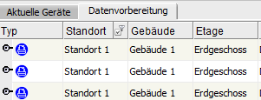
- Zählerstände einblenden

Fehler bei den Zählerstandserfassungen

Nachdem Sie alle Auditdaten gesammelt und die Datenbereinigungsphase im Projekt erreicht haben, können Sie die Registerkarte „Datenvorbereitung“ zum Prüfen der Zählerstände nutzen. Die Hinweise in der Spalte „Zählerstatus“ zeigen an, ob Volumen für die einzelnen Geräte richtig berechnet werden können oder nicht. Ein Warnsymbol bedeutet, dass Fehler bei den Zählerstandserfassungen aufgetreten sind (siehe Abb. 2). Wenn Sie den Mauszeiger auf das Warnsymbol setzen, wird eine Erläuterung des Fehlers angezeigt. Wenn Sie ganz links in der Zeile auf die Symbolschaltfläche klicken, wird die Zeile erweitert, sodass die fehlerhaften Zählerstände in Rot sichtbar sind. Ein Warnsymbol erscheint, wenn eine der folgenden Situationen oder Ereignisse eingetreten ist:
- Die Summe der untergeordneten Zählerstände an einem Tag entspricht nicht dem Gesamtzählerstand für diesen Tag. Beispiel: Die Summe der Werte für „S/W gesamt“ und „Farbe gesamt“ ist größer als der Wert für „Nutzungsdauer gesamt“.
- Der Zählerstand an einem späteren Datum ist niedriger als der Zählerstand an einem früheren Datum.
- Es liegen Zählerstände für ein Feld vor, dass nicht auf der Registerkarte „Zählerstände“ sichtbar ist. Dies kann auftreten, wenn Zählerstände für Geräte importiert werden, deren Funktionen nicht alle richtig aktiviert wurden. Beispiel: Es werden A3-Farbzählerstände für ein Gerät importiert, bei dem die Kontrollkästchen „A3-fähig“ und „Farbfähig“ nicht aktiviert wurden.
- Es liegen für das Gerät überhaupt keine Zählerstände vor.
Sie müssen zur Behebung der Fehler entweder die Zählerstände auf dieser Registerkarte oder die Gerätefunktionen auf der Registerkarte „Aktuelle Geräte“ in der Detailkonsole bearbeiten.
- Status der Zählerstände

Fehler bei der Überprüfung der Validierungswerte

Die Werte in der Spalte „Überprüfung“ zeigen, ob noch andere Validierungsfehler für ein Gerät vorliegen. Wenn Sie die Maus über eines der Warnsymbole halten, erhalten Sie eine Erläuterung, welche Felder Validierungsfehler aufweisen und warum dies als Fehler aufgezeigt wird.
Indem Sie die Filter-Option verwenden, die neben dem Spaltennamen sichtbar ist, können Sie ausschließlich jene Zeilen anzeigen, die eine Fehlermeldung aufweisen.

Ähnliche oder identische Fehler für mehrere Geräte, zum Beispiel fehlende Herstellungsdaten, können direkt im Datenvorbereitungs-Blatt korrigiert werden. Hierzu klicken Sie mit der rechten Maustaste auf den Titel der Spalte „Überprüfung“ und wählen Sie „Ungültige Spalten anzeigen“ aus dem Menüfeld, siehe Abb. 3.

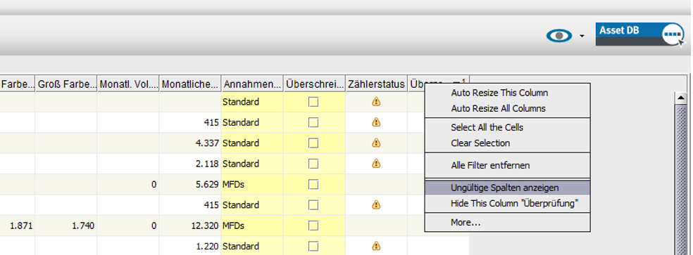
- Filteroption „Ungültige Spalten anzeigen“
Daraufhin erscheinen rechts von dem Feld „Überprüfungsfehler“ alle Spalten mit Werten, in denen Überprüfungsfehler vorliegen. Um einen Wert für ein Gerät zu verändern, klicken Sie mit der rechten Maustaste in das Feld und wählen Sie aus dem daraufhin erscheinenden Menü die Option „Feldwert festlegen“. Um mehrere Geräte zugleich zu korrigieren, markieren Sie alle betreffenden Geräte, und klicken mit der rechten Maustaste in ein Feld, das zusätzliche Informationen oder Korrekturen benötigt. Wählen Sie dann wieder „Feldwert festlegen“ wie in Abb. 4.

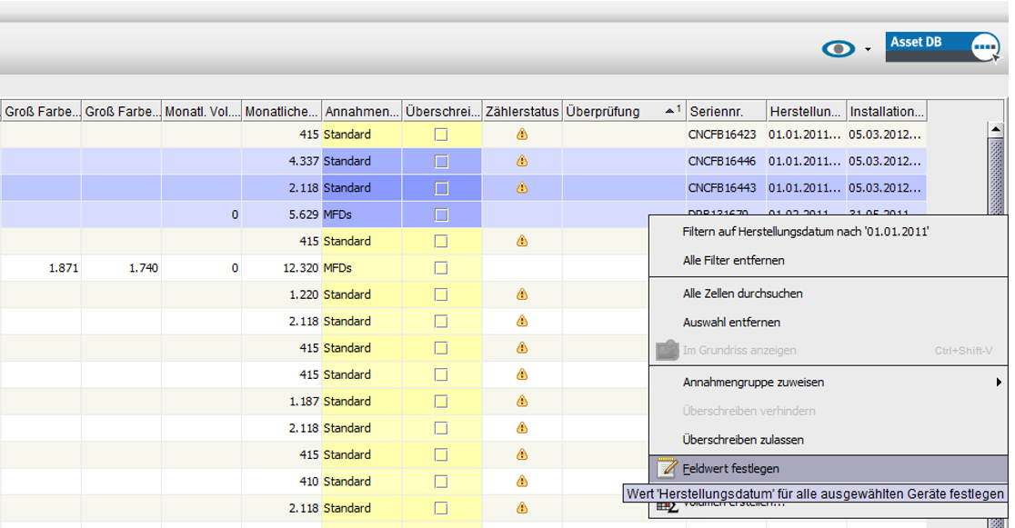
- Feldwerte für eines oder mehrere Geräte festlegen.

Sie können die angezeigten Spalten ändern, indem Sie mit der rechten Maustaste auf eine beliebige Spaltenüberschrift klicken und die Option „Mehr ...“ im Kontextmenü auswählen. Es wird ein Dialogfeld angezeigt, in dem Sie die anzuzeigenden Spalten auswählen können (siehe Abb. 5).

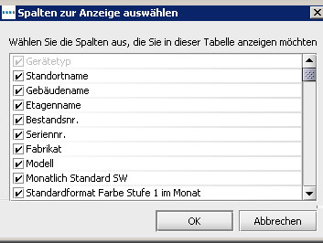
- Auswählen der anzuzeigenden Spalten

Volumenerzeugung
Mit dem Tool „Volumenerzeugung“ werden durchschnittliche Monatsvolumen anhand unterschiedlicher Kriterien berechnet.

Anhand einzelner Zählerstände werden von Asset DB monatliche Durchschnittsvolumen erzeugt. Für die Berechnung werden von jedem Gerät entweder zwei Zählerstände oder ein Installationsdatum und ein Zählerstand oder ein Herstellungsdatum und ein Zählerstand benötigt.

Überprüfen Sie vor der Erzeugung von Volumen die Daten auf der Registerkarte „Datenvorbereitung“. Sie sollten zudem auch Annahmengruppen definieren. Mithilfe dieser Gruppen können Sie Parameter festlegen, um mögliche Datenlücken zu füllen, wenn beispielsweise keine funktionsspezifischen Zählerstände zur Verfügung stehen.

Annahmen zur Volumenerzeugung

Mithilfe von Annahmen zur Volumenerzeugung können Sie Kriterien für die Volumenerzeugung in Ihrem Projekt festlegen. Anhand dieser Annahmen ist eine detaillierte Berechnung durch Asset DB möglich, auch wenn die verfügbaren Daten eher allgemeiner Natur sind.

Annahmen zur Volumenerzeugung erstellen

Klicken Sie zum Einrichten der Annahmen oben auf der Registerkarte „Datenvorbereitung“ auf die Symbolschaltfläche „Für die Volumenerzeugung verwendete Annahmengruppe hinzufügen, entfernen oder bearbeiten“ (siehe Abb. 6).

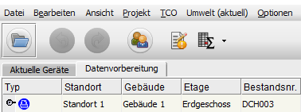
- Annahmen zur Volumenerzeugung erstellen oder bearbeiten

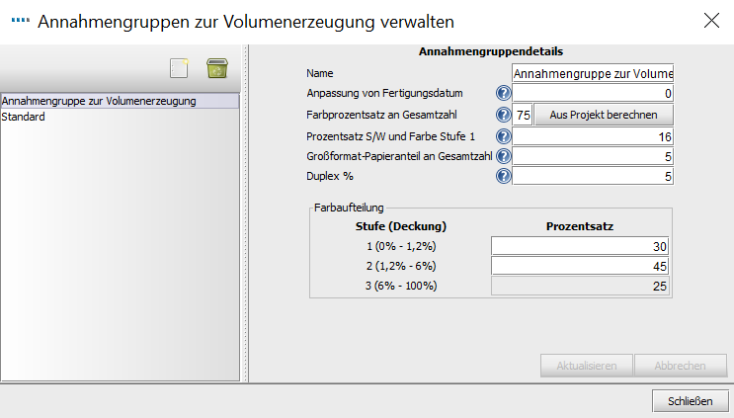
- Annahmengruppen zur Volumenerzeugung verwalten
In Asset DB steht eine Standardannahmengruppe zur Verfügung, die automatisch auf alle Geräte angewendet wird, es sei denn, Sie erstellen Ihre eigenen Annahmen und bringen diese zur Anwendung.
Klicken Sie zum Erstellen einer neuen Annahmengruppe oben im Dialogfeld auf die Symbolschaltfläche „Neu erstellen“ . Nachdem Sie die Standardwerte nach Bedarf bearbeitet haben, klicken Sie auf „Aktualisieren“, um die Änderungen zu speichern.

Die folgenden Felder können bearbeitet werden:
- Name: Mithilfe aussagekräftiger Bezeichnungen lassen sich die Annahmen beim Zuweisen an Geräte leichter auseinanderhalten.
- Anpassung von Fertigungsdatum: Hier wird die Anzahl der Tage angegeben, die dem Fertigungsdatum hinzugefügt werden sollen, um ein realistisches Installationsdatum zu erhalten. Diese Angabe wird nur in Fällen verwendet, in denen kein Installationsdatum zur Verfügung steht.
- Farbprozentsatz an Gesamtzahl: Dies ist der Anteil des Zählerstands (Gesamt oder Nutzungsdauer gesamt), der als Farbdrucke veranschlagt werden soll. Diese Angabe wird nur verwendet, wenn kein ausdrücklicher Farbzählerstand verfügbar ist. Der Standardwert lautet 75 %. Wenn Sie jedoch auf „Aus Projekt berechnen“ klicken, wird der Wert für den tatsächlich berechneten Farbprozentsatz für alle Geräte angezeigt, die vollständige Daten aufweisen, d. h. vollständige SW- und Farbvolumen oder Zählerstände
- Prozentsatz S/W und Farbe Stufe 1: Dies ist der Anteil des Zählerstands (Gesamt oder Nutzungsdauer gesamt), der als Farb- und Schwarzweißdrucke der Stufe 1 veranschlagt werden soll. Diese Angabe wird nur verwendet, wenn keine eigenen Zählerstände für Farb- und Schwarzweißdrucke der Stufe 1 verfügbar sind.
- Großformat-Papieranteil an Gesamtzahl: Dies ist der Anteil des Zählerstands (Gesamt oder Nutzungsdauer gesamt), der als Großformatdrucke veranschlagt werden soll. Diese Angabe wird nur verwendet, wenn kein ausdrücklicher Großformatzählerstand verfügbar ist.
- Prozentsatz zweiseitiger Druck: Dies ist der Anteil des Zählerstands (Gesamt oder Nutzungsdauer gesamt), der als zweiseitige Drucke veranschlagt werden soll. Diese Angabe wird nur verwendet, wenn kein ausdrücklicher Duplexzählerstand verfügbar ist.
Farbaufteilung
Dies bezieht sich auf Geräte mit Dreifarbzählern und dient dazu, einen vorhandenen Gesamtfarbwert auf die drei Farben aufzuteilen. Die Summe der drei Farbprozentsätze in diesem Abschnitt muss 100 ergeben, da sich dieser Wert auf den Prozentsatz des Gesamtfarbvolumens bezieht, der jeweils für die einzelnen Farben veranschlagt werden soll und nicht dem anzurechnenden Gesamtvolumen entspricht. Wenn für ein Gerät mit Dreifarbzähler nur ein Farb-Gesamtzählerstand vorliegt, werden die hier festgelegten Prozentsätze auf die daraus ermittelte Volumenberechnung angewendet. Liegt für ein Gerät mit Dreifarbzähler nur ein Wert für „Nutzungsdauer gesamt“ vor, werden die Prozentsätze auf das Volumen angewendet, das anhand der in einem vorherigen Schritt der Annahme angewendeten Aufteilung „Farbprozentsatz an Gesamtzahl“ berechnet wurde.

Im Idealfall sollten immer eigene Zählerstände für alle verfügbaren Arten von Zählerständen eines Geräts erfasst werden. Bei einem A3-Farbgerät wären demnach Zählerstände für „Standard SW“, „Groß SW“, „Groß Farbe“ und „Nutzungsdauer gesamt“ erforderlich. Manchmal steht aber nur ein Gesamtzählerstand bzw. ein Zählerstand für „Nutzungsdauer gesamt“ zur Verfügung, und bei einer Volumenberechnung ohne Annahmen ließe sich keine Aufteilung auf Farb- und Schwarzweiß bzw. Standard- und Großformatdrucke vornehmen. Dies hätte spürbare Auswirkungen auf die Gesamtbetriebskosten (TCO).

Alle in den Annahmengruppen eingegebenen Werte werden nur angewendet, wenn Ihre Projektdaten Lücken aufweisen; falls das tatsächliche Installationsdatum oder funktionsspezifische Zählerstände verfügbar sind, finden sie keine Verwendung.

Volumenannahmen bearbeiten und löschen

Klicken Sie zum Bearbeiten einer zuvor erstellten Annahme in der Liste auf der linken Seite des Dialogfelds auf diese Annahme und geben dann die gewünschten Werte in die Felder auf der rechten Seite des Dialogfelds ein. Klicken Sie zum Speichern der Änderungen auf die Schaltfläche „Aktualisieren“.

Klicken Sie zum Löschen einer Annahme in der Liste auf diese Annahme und anschließend über der Liste auf die Symbolschaltfläche „Löschen“ .

Sie können so viele Annahmen erstellen, wie Sie für Ihr Projekt benötigen.

Annahmen zur Volumenerzeugung zuweisen

Nachdem Annahmen zu Volumenerzeugung definiert wurden, müssen sie auf der Registerkarte „Datenvorbereitung“ Geräten zugewiesen werden. Die Volumenberechnung für Geräte, denen keine benutzerdefinierten Annahmen zugewiesen wurden, erfolgt anhand der Standardannahmen.

Wenn Sie Geräten benutzerdefinierte Annahmen zuweisen möchten, wählen Sie die betreffenden Geräte aus und klicken Sie mit der rechten Maustaste auf eines der Geräte. Klicken Sie im Kontextmenü auf die Option „Annahmengruppen zuweisen“, um die für die ausgewählten Geräte zu verwendende Annahmengruppe auszuwählen. Für alle anderen Geräte wird standardmäßig die Annahmengruppe „Standard“ verwendet.

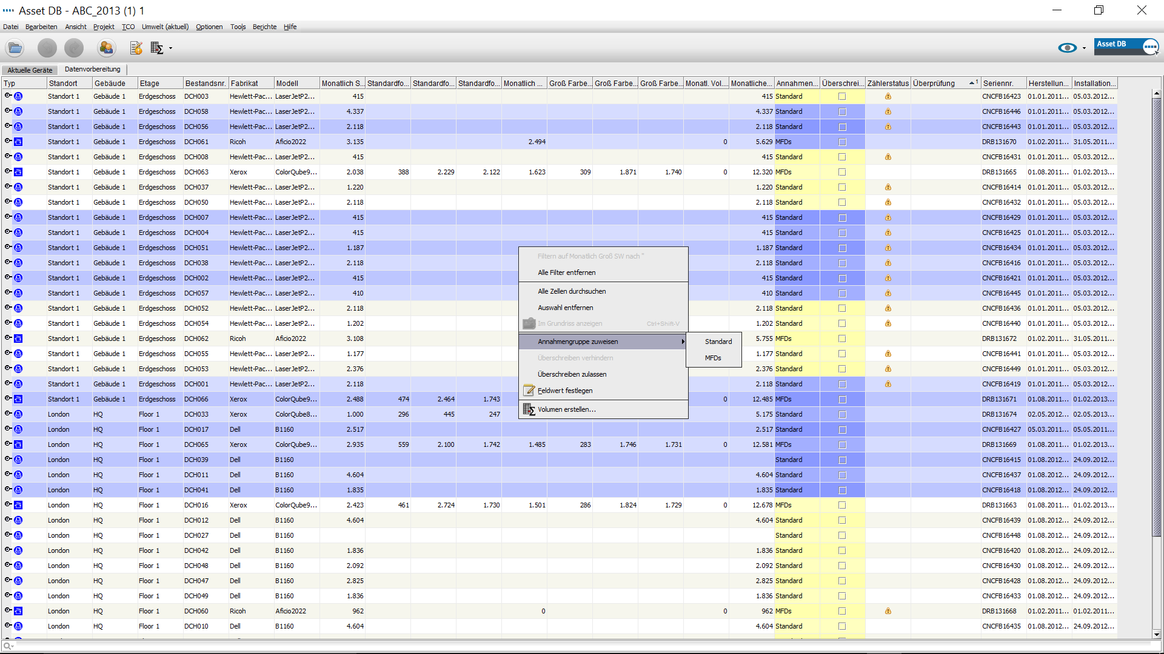
- Mehreren Geräten Annahmengruppen zuweisen

Alternativ können Sie Annahmengruppen auch einzelnen Geräten zuweisen. Klicken Sie hierzu in der Tabelle „Datenvorbereitung“ auf die Spalte „Annahmengruppe“ des betreffenden Geräts und wählen Sie in der Dropdownliste die gewünschte Annahmengruppe aus.
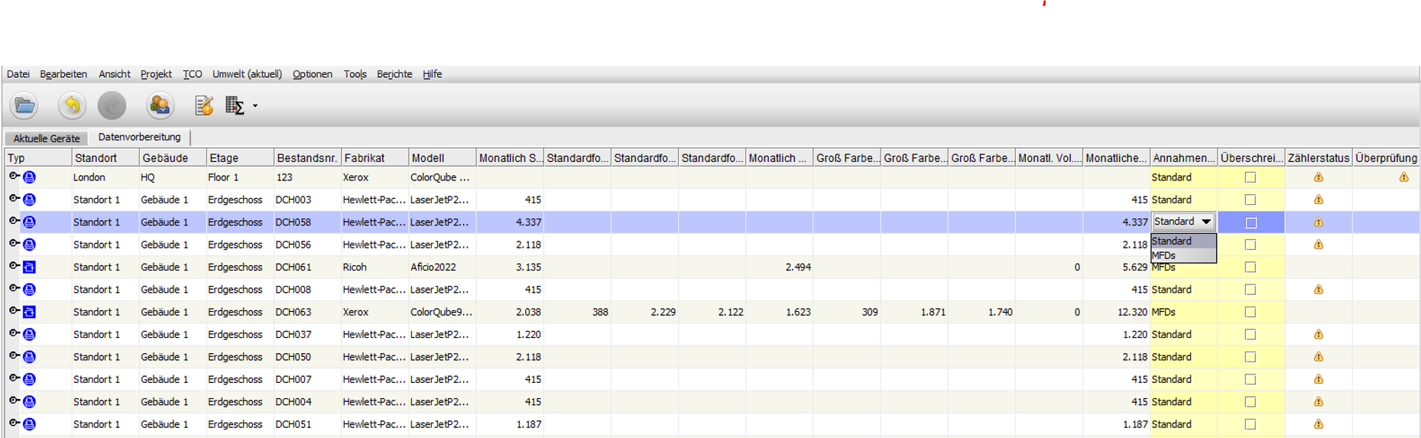
- Einzelnen Geräten Annahmengruppen zuweisen

Volumenerzeugung

Nachdem Annahmengruppen erstellt und den betreffenden Geräten zugewiesen wurden, können für alle oder eine Teilgruppe der Geräte in einem Projekt Volumen erzeugt werden. Möchten Sie Volumen für alle Geräte erzeugen, klicken Sie in der Asset DB-Symbolleiste auf die Symbolschaltfläche „Volumen erstellen“ 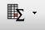 und wählen Sie die Option „Alle Geräte...“ aus oder verwenden Sie die Tastenkombination „STRG+G“.

Möchten Sie Volumen für eine Teilgruppe der Geräte im Projekt erzeugen, müssen Sie die betreffenden Geräte zunächst in der Tabelle „Datenvorbereitung“ auswählen. Klicken Sie anschließend in der Asset DB-Symbolleiste auf die Symbolschaltfläche „Volumen erstellen“ und wählen Sie die Option „Ausgewählte Geräte...“ aus.
Aktivieren Sie das Kontrollkästchen „Überschreiben“, um sicherzustellen, dass alle zuvor erzeugten Volumen überschrieben werden. Dieses Kontrollkästchen ist standardmäßig deaktiviert. Wenn Sie den Aktivierungsstatus jedoch ändern, wird diese Änderung in der lokalen Version für das Projekt beibehalten.

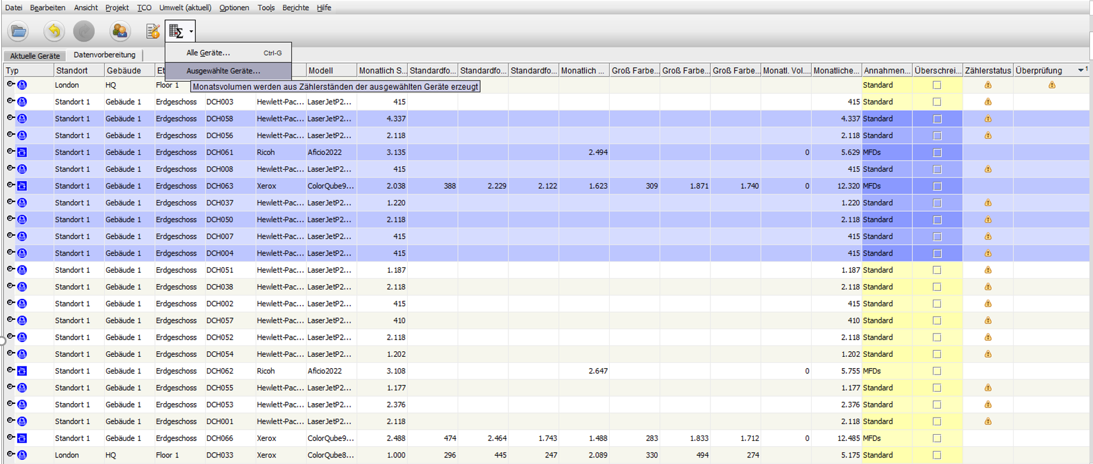
- Volumen für ausgewählte Geräte erzeugen

Im Anschluss daran wird eine Aufstellung der bei der Volumenerzeugung ermittelten Berechnungs-ergebnisse angezeigt, die folgende Informationen enthalten:
- Aktualisierte relevante Geräte: Dies ist die Anzahl der Geräte, für die neue monatliche Volumenwerte berechnet und veranschlagt wurden.
- Relevante Geräte, die keine Aktualisierung erfordern: Dies ist die Anzahl der Geräte, für die die neu berechneten monatlichen Werte mit den bereits vorhandenen Werten übereinstimmen.
- Nicht berechnete relevante Geräte: Dies ist die Anzahl der Geräte, für die keine neuen monatlichen Volumenwerte berechnet werden konnten, weil nicht genügend Zählerstandsdaten zur Verfügung standen. Ursache hierfür kann sein, dass für das Gerät gar keine Zählerstandsdaten oder nur ein Zählerstand und kein Installations- oder Fertigungsdatum vorliegen.
- Geräte mit Fehlern bei der Volumenerzeugung: Die vorhandenen Zählerstandsdaten sind falsch. Dies ist häufig der Fall, wenn zwei Zählerstände zur Verfügung stehen, wobei aber der Wert für das neuere Datum niedriger ist als der für das ältere.

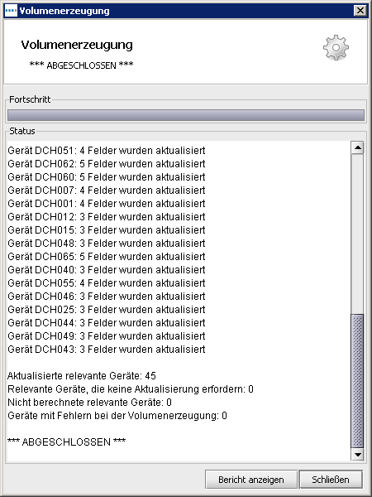
- Volumenerzeugung – Übersicht

Kosten berechnen mit dem TCO-Tool
Für die TCO-Analyse befinden sich die Kosten- und Ergiebigkeitsdaten zu den Druckern und Multifunktionsgeräten auf einem Server, der von NewField IT gehostet wird. Dies ermöglicht einfachere und schnellere Aktualisierungen der Datenbank. Für den Zugriff auf diese Daten ist eine Internetverbindung erforderlich. Wenn Sie bereit sind, alle Preis-, Verbrauchsmaterial- und sonstigen Daten von Hand einzugeben, können Sie auch ohne Internetverbindung eine TCO-Analyse durchführen.

Wenn Sie auf die Datenbank von NewField IT zugreifen möchten, prüfen Sie zunächst, ob Ihr Unternehmen einen Proxyserver oder eine Direktverbindung für den Zugriff auf das Internet verwendet. Bei Verwendung eines Proxyservers müssen Sie die Proxyeinstellungen kennen. Klicken Sie im Hauptmenü auf „Optionen“ > „Allgemeine Optionen“ und im eingeblendeten Dialogfeld „Optionen“ auf die Symbolschaltfläche „Asset DB Cloud“. Geben Sie die Proxyeinstellungen dann auf der Registerkarte „Server“ ein.

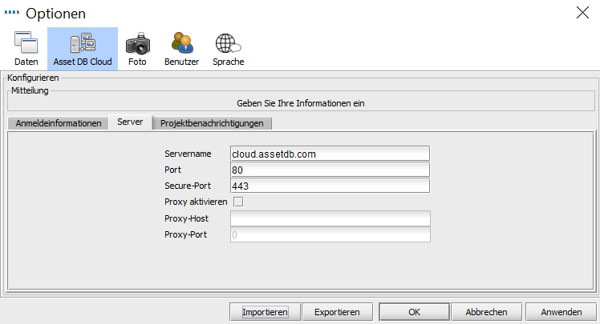
- Konfiguration für die Verwendung eines Proxyservers

Neue TCO-Analyse erstellen

TCO-Analysen werden in Asset DB auf ähnliche Weise wie das eigentliche Projekt erstellt. Klicken Sie hierzu auf „Datei“ > „Neu“ > „TCO-Analyse“. Dadurch wird ein Dialogfeld eingeblendet, in dem Sie zur Eingabe eines Namens für die TCO-Analyse aufgefordert werden. Klicken Sie auf „OK“. Die neue TCO-Analyse wird erstellt. Klicken Sie zum Öffnen einer vorhandenen TCO-Analyse auf „Datei“ > „Öffnen“ und wählen Sie den entsprechenden Eintrag in der Liste der TCO-Analysen aus, die mit dem derzeit geöffneten Projekt verknüpft sind. Nach dem Erstellen oder Öffnen einer TCO-Analyse wird im Arbeitsbereich eine neue Registerkarte angezeigt (siehe Abb. 13), die eine Liste aller Drucker und Multifunktionsgeräte im Asset DB-Projekt enthält. Hier sind auch Geräte aufgeführt, für die zwar in der Tabellenansicht Daten vorliegen, die aber nicht eingezeichnet sind. Die Ausführung einer TCO-Analyse erfolgt in 10 Schritten.
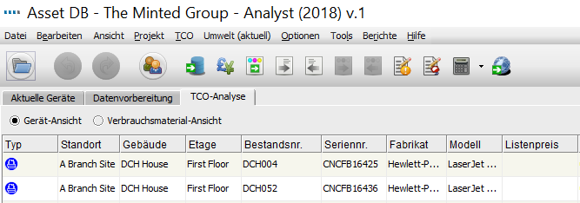
- Ansicht der Registerkarte „TCO-Analyse“

Jedem Druckgerät eine TCO-Kategorie zuweisen

Im ersten Schritt entscheiden Sie, wie Sie die Kostenkalkulation für jedes druckfähige Gerät im Projekt durchführen möchten. Sie können zum Zuweisen einer Kostenkategorie mit der linken Maustaste in die betreffende Zelle der Spalte „Kostenkategorie“ klicken, um die Optionen aufzurufen. Alternativ können Sie mittels Klicken und Ziehen mehrere Geräte in der Liste auswählen, dann auf eines der ausgewählten Geräte mit der rechten Maustaste klicken und eine Kategorie mithilfe der Option „Kostenkategorie“ auswählen.

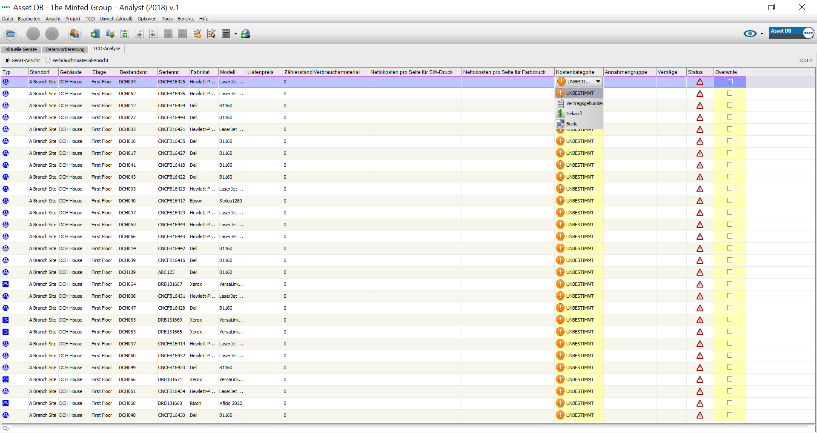
- Einzelnen Geräten eine Kostenkategorie zuweisen

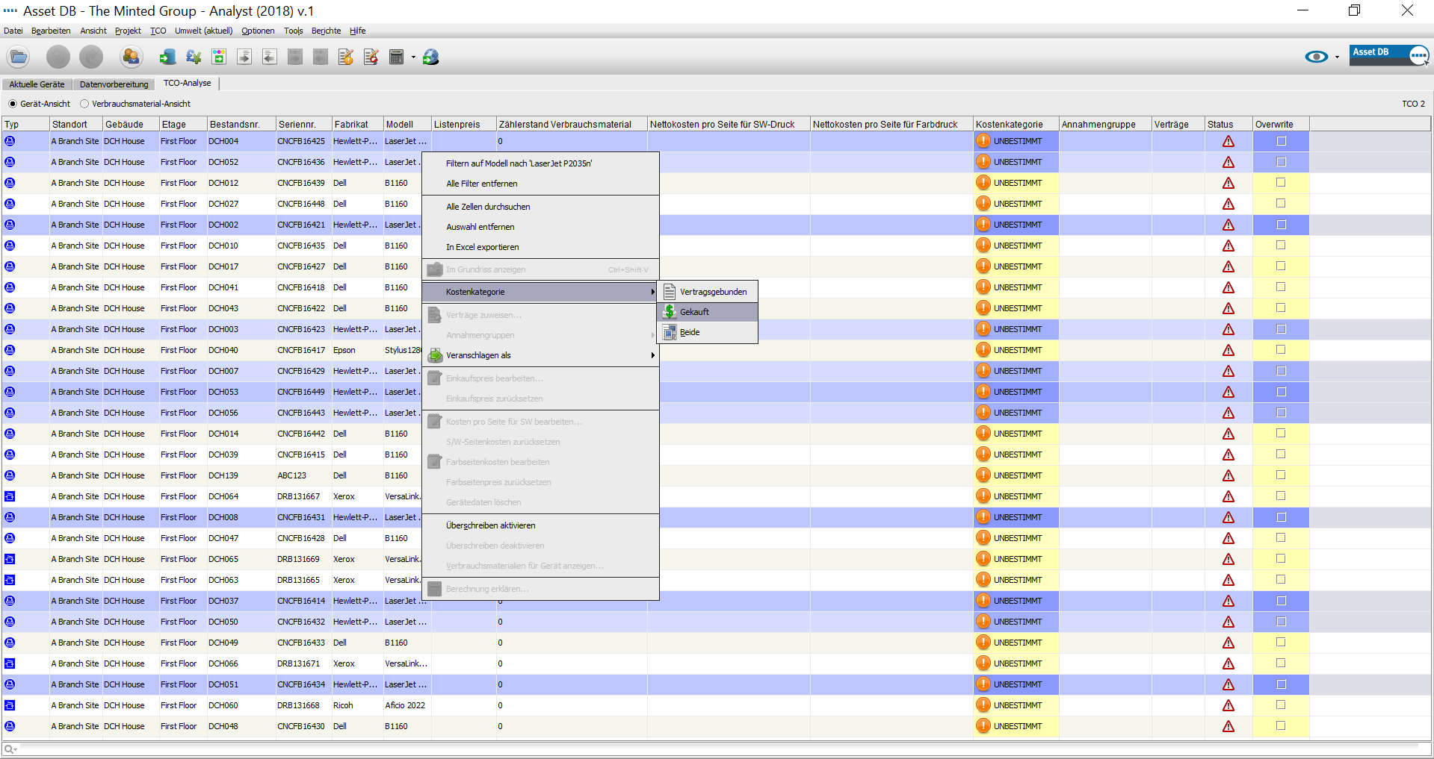
- Mehreren Geräten eine Kostenkategorie zuweisen

Die folgenden Kostenkategorien stehen zur Verfügung:

- Vertragsgebunden: Für das Gerät wurde ein Vertrag mit einem Vermietungsunternehmen oder Anbieter abgeschlossen.
- Angeschafft: Mit dem Gerät sind keine sonstigen laufenden Kosten verbunden.
- Beide: Für einen angeschafften Drucker besteht ein Vertrag.
Tipp: Sortieren Sie die Daten alphabetisch, indem Sie auf die Spaltenüberschriften klicken. Anschließend können Sie mehrere Geräte gleichzeitig auswählen und der gesamten Gruppe dieselbe Kostenkategorie zuweisen. Sie können die TCO-Kategorien auch filtern, indem Sie auf die Symbolschaltfläche „Filter“ rechts neben der Spaltenüberschrift klicken und dann die Kontrollkästchen aktivieren.
Der ausgewählte Kategoriestatus wird in der Spalte „Kostenkategorie“ angezeigt. Wenn Sie den Mauszeiger auf das rote Warndreieck in der Spalte „Status“ setzen, werden die noch für die TCO-Berechnung fehlenden Informationen angezeigt.

Preis- und Ergiebigkeitsdaten abrufen

Im nächsten Schritt rufen Sie Preis- und Verbrauchsmaterialinformationen zu allen Geräten ab, damit die erforderlichen Daten für eine genaue TCO-Berechnung verfügbar sind. Klicken Sie hierzu auf die Symbolschaltfläche „Daten abrufen“ . Im Anschluss daran wird angezeigt, für wie viele Geräte Daten gefunden wurden.

Hinweis: Wenn Sie über einen Proxyserver auf das Internet zugreifen, müssen Sie die Proxyserverinformationen eingeben. Klicken Sie hierzu im Hauptmenü auf „Optionen“ > „Allgemeine Optionen...“ und im eingeblendeten Dialogfeld „Optionen“ auf die Symbolschaltfläche „Asset DB Cloud“.

Nach dem Abrufen werden die Daten auf dem Bildschirm angezeigt (siehe Abb. 16).

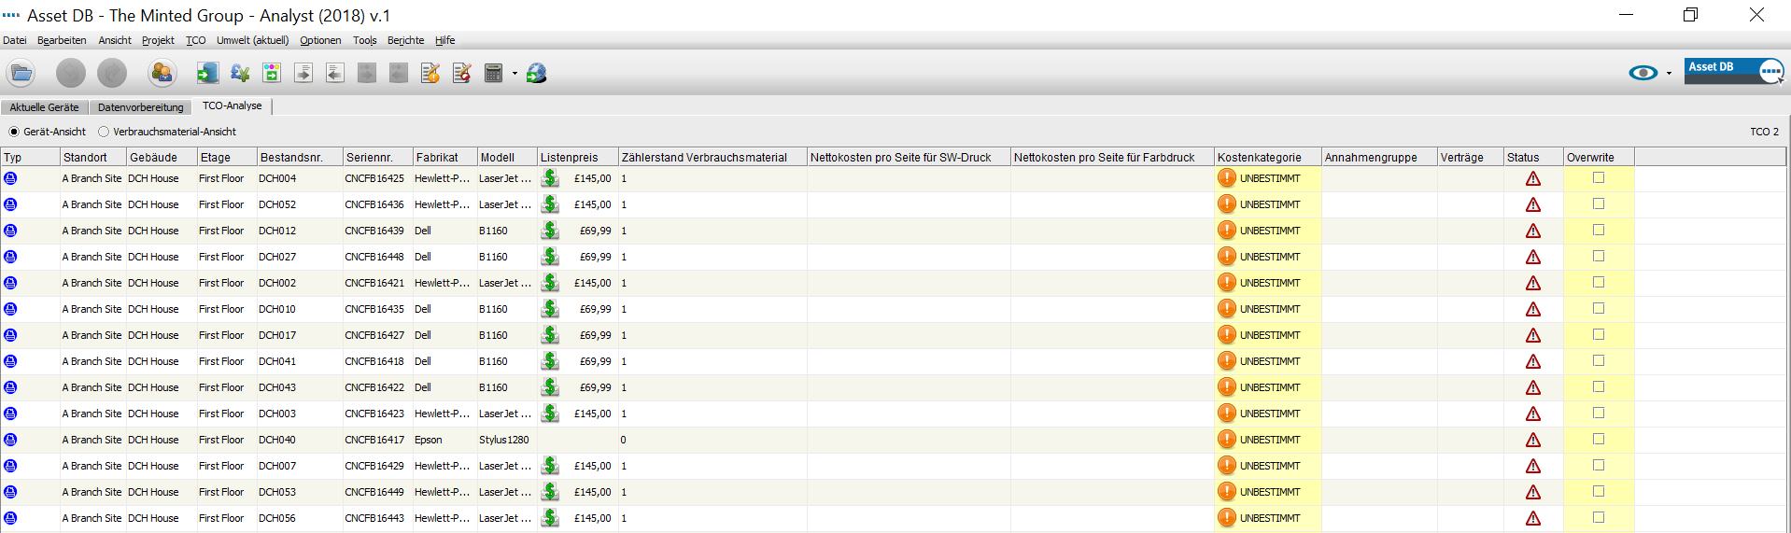
- Gerätanzeige nach dem Erfassen der TCO-Daten

Wenn Sie über das entsprechende Optionsfeld zur Verbrauchsmaterial-Ansicht wechseln, sehen Sie die vollständigen Detailinformationen zu den Verbrauchsmaterialien.

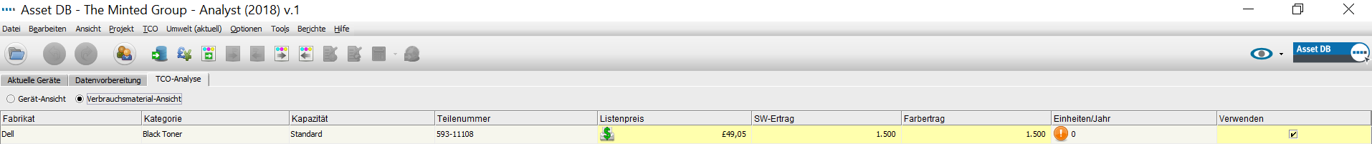
- Verbrauchsmaterial-Ansicht nach dem Erfassen der TCO-Daten

Wenn Sie das Gerät auf der Registerkarte „Aktuelle Geräte“ nicht über die Dropdownlisten ausgewählt haben, werden die TCO-Daten möglicherweise nicht automatisch abgerufen. Die Daten werden nur abgerufen, wenn der Name des Geräts exakt mit dem Namen des Geräts in der Datenbank übereinstimmt. Andernfalls befolgen Sie die nachstehende Verfahrensbeschreibung zur Funktion „Veranschlagen als“.

Wenn auf dem TCO-Server keine Listenpreise oder Verbrauchsmaterialdaten vorhanden sind, wird in der Spalte „Status“ ein Warnsymbol angezeigt. In diesem Fall kann die Funktion „Veranschlagen als“ verwendet werden. Für diese Funktion, die über einen rechten Mausklick aufgerufen wird, müssen Sie online bleiben, um eine Liste ähnlicher Modelle vom gehosteten Server zu erhalten. In dieser Liste können Sie ein vergleichbares Modell auswählen, dessen Preis ersatzweise verwendet wird.

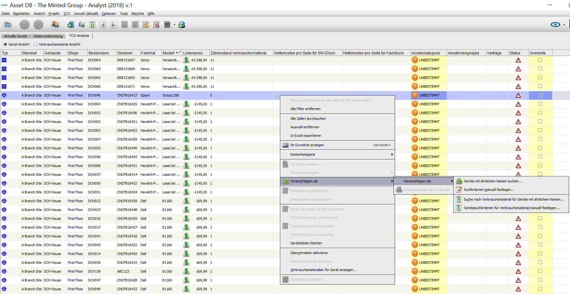
- Funktion „Veranschlagen als“

Nachdem Sie das Modell für „Veranschlagen als“ ausgewählt haben, werden die Daten dieses Modells abgerufen. Mit einem neuen Symbol in der Spalte „Listenpreis“ wird darauf hingewiesen, dass ein Ersatzmodell verwendet wurde.

Es ist zusätzlich möglich, Verbrauchsmaterialien für ein Gerät vom TCO Server abzurufen, ohne die Gerätekosten herunterzuladen. Dies geschieht, indem zunächst die Funktion „Veranschlagen als“ ausgewählt wird, und dann im erscheinenden Untermenü eine der Optionen für Verbrauchsmaterialien (siehe Abb. 18).

Falls die „Veranschlagen als“ Funktion in einem anderen Projekt verwendet wurde, wird diese in Asset DB gespeichert und der Nutzer hat die Option, die gleichen Verbrauchsmaterialien im neuen Projekt abzurufen. Es kann individuell für jedes Projekt entschieden werden, ob dieser Preis verwendet werden soll oder nicht. Dies geschieht, indem entweder „Ja“ oder „Nein“ in der „Anwenden“ Spalte ausgewählt wird. Die Auswahl kann auch vollständig gelöscht werden, indem das Papierkorb-Symbol in der „Löschen“ Spalte ausgewählt wird. Sobald die jeweilige Auswahl getroffen wurde, klicken Sie auf das „Veranschlagen als Daten abrufen“ Feld, um fortzufahren.
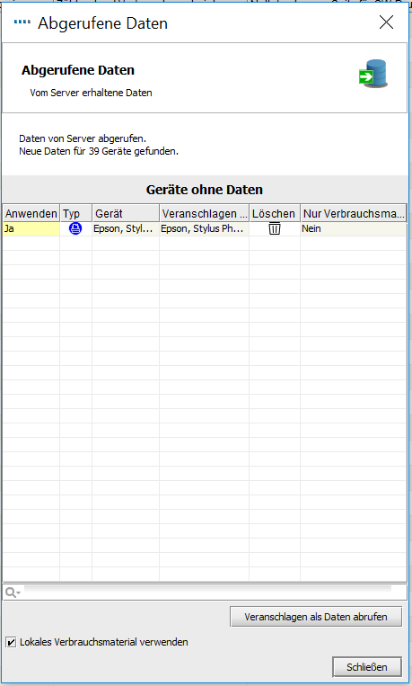
- Daten abrufen für Geräte ohne Kosteninformation

Kostendaten des Kunden hinzufügen

Wenn die relevanten Druckerdaten verfügbar sind, kann eine Liste der Drucker und zugehörigen Verbrauchsmaterialien an den Endbenutzer gesendet werden, um die tatsächlichen Anschaffungskosten hinzuzufügen. Dazu klicken Sie in den verschiedenen Ansichten („Gerätanzeige“ für Hardwarekosten und „Verbrauchsmaterial-Ansicht“ für Verbrauchsmaterialkosten) auf die Symbolschaltfläche „Daten exportieren“. Alternativ können Sie auch im Hauptmenü auf „TCO“ > „Exportieren“ > „Gerätedaten“ bzw. „Verbrauchsmaterialdaten“ klicken.

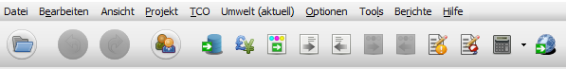
- TCO-Daten exportieren

Der Listenpreis wird in einer Excel-Tabelle angezeigt und kann überschrieben werden. Klicken Sie zum Importieren der neuen Daten in der Gerätanzeige oder der Verbrauchsmaterial-Ansicht auf die Symbolschaltfläche „Daten importieren“ oder klicken Sie im Hauptmenü auf „TCO“ > „Importieren“ > „Gerätedaten“ bzw. „Verbrauchsmaterialdaten“.

Nachdem Sie die Preise manuell geändert oder importiert haben, ändert sich das Symbol „Listenpreis“ in einen Notizblock mit Stift, damit leicht erkennbar wird, welche Daten vom Benutzer oder Kunden manuell eingegeben wurden:

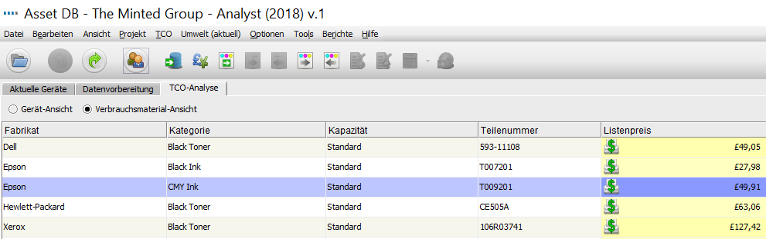
- Manuell eingegebene Preisdaten

Hinweis: Daten zur Ergiebigkeit verbleiben in der Datenbank und werden zu Berechnungszwecken herangezogen. Beim Export werden sie jedoch nicht angezeigt, da es sich um proprietäre Informationen des Datenanbieters handelt.

Verbrauchsmaterialien entfernen

Auf dem TCO-Server stehen Informationen zu allen Originalverbrauchsmaterialien für alle Geräte im Projekt zur Verfügung. Gelegentlich wird ein Verbrauchsmaterial nicht benötigt, weil es beispielsweise nur sehr selten gekauft wird oder der Kunde Ersatzteile von Drittherstellern verwendet (siehe Abschnitt 3.6, „Lokales Verbrauchsmaterial“).

Klicken Sie nach dem Datendownload vom TCO-Server auf das Optionsfeld „Verbrauchsmaterial-Ansicht“ (siehe Abb. 22).
- Verbrauchsmaterial-Ansicht

Wenn Sie die Auswahl eines Verbrauchsmaterials aufheben möchten, deaktivieren Sie das Kontrollkästchen in der Spalte „Verwenden“ für den betreffenden Artikel. Bei der TCO-Berechnung wird dieses Verbrauchsmaterial von Asset DB ignoriert.

Lokales Verbrauchsmaterial

Auf dem TCO-Server stehen Informationen zu Zehntausenden von Originalverbrauchsmaterialien zur Verfügung. Möglicherweise möchten Sie jedoch Ersatzteile von Drittherstellern oder ein derzeit nicht auf dem Server aufgeführtes Verbrauchsmaterial verwenden. Manuell in Asset DB erstellte Verbrauchsmaterialien werden lokal gespeichert und können in anderen Projekten verwendet werden.

Klicken Sie zum Erstellen eines lokalen Verbrauchsmaterials in der Symbolleiste auf die Symbolschaltfläche „Verbrauchsmaterial hinzufügen und verwalten“ . Klicken Sie im eingeblendeten Dialogfeld auf die Registerkarte „Lokale Verbrauchsmaterialien bearbeiten“ und tragen Sie die Angaben zu dem hinzuzufügenden Verbrauchsmaterial ein (siehe Abb. 23). Klicken Sie auf „Erstellen“. Das Verbrauchsmaterial wird nun in der Tabelle „Verfügbares Verbrauchsmaterial“ aufgeführt. Alle Felder sind Pflichtfelder.

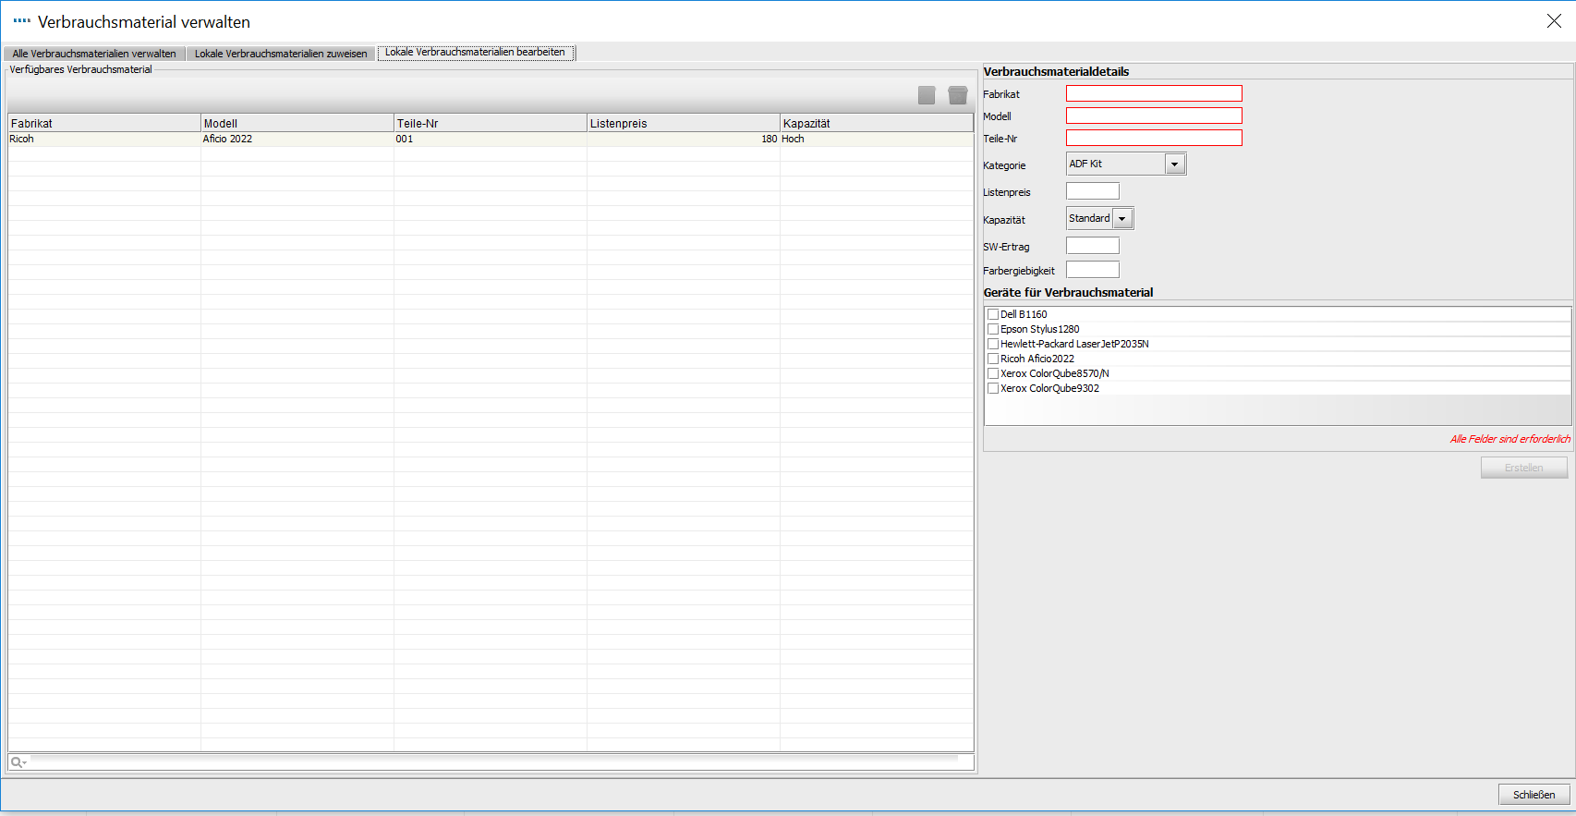
- Verbrauchsmaterial verwalten

Klicken Sie auf die Registerkarte „Lokale Verbrauchsmaterialien zuweisen“. In der Liste links wird das verfügbare Verbrauchsmaterial angezeigt. Wählen Sie das gewünschte Verbrauchsmaterial aus und klicken Sie auf den grünen Pfeil, um es in die Liste „TCO-Analyse Verbrauchsmaterial“ zu übernehmen.
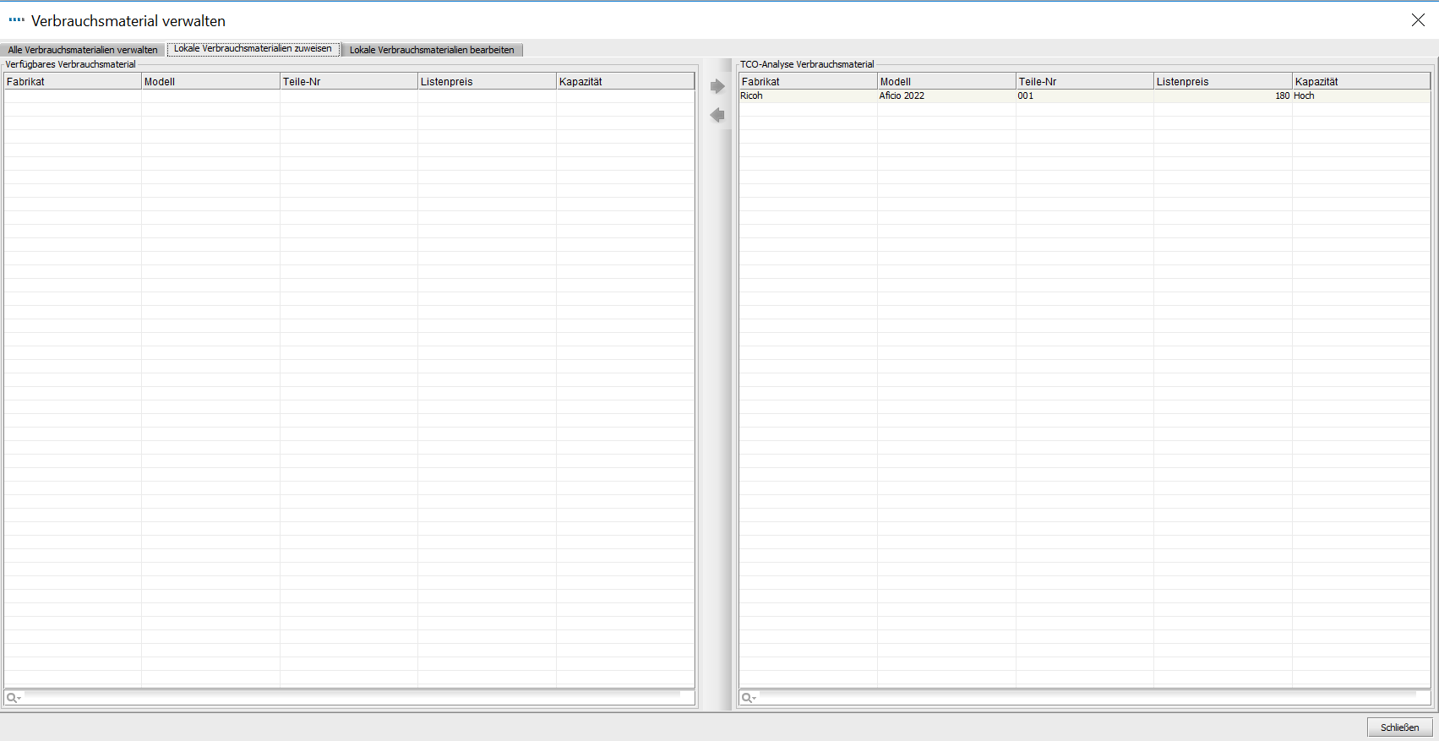
- Einer TCO-Analyse Verbrauchsmaterialien zuweisen

Nachdem Sie auf die Schaltfläche „Anwenden“ geklickt haben, wird Ihr Verbrauchsmaterial in der Verbrauchsmaterial-Ansicht des Projekts als für die Analyse zu verwendende Option angezeigt.

Sofern das lokale Verbrauchsmaterial günstiger als Ersatzteile vom Originalhersteller ist, wird diese Option automatisch ausgewählt. Möchten Sie dessen Verwendung erzwingen, finden Sie in Abschnitt 3.5 Hinweise zum Aufheben der Auswahl von Originalverbrauchsmaterial.

Zuvor erstelltes lokales Verbrauchsmaterial verwenden

Wenn Sie sich eine lokale Verbrauchsmaterialdatenbank aufbauen, möchten Sie diese Daten sicher auch für andere Projekte verwenden. Beim Herunterladen von Daten vom Server wird das nachfolgend abgebildete Kontrollkästchen zur Verwendung von lokalem Verbrauchsmaterial angezeigt. Aktivieren Sie dieses Kontrollkästchen, wenn die betreffenden Daten zur Verwendung zur Verfügung stehen sollen. (Hinweis: Nur Modelle mit exakter Übereinstimmung werden angezeigt.)

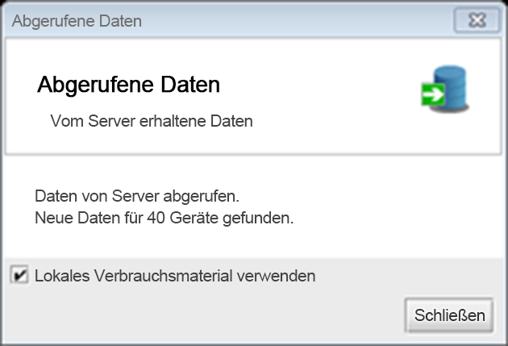
- Kontrollkästchen „Lokales Verbrauchsmaterial verwenden“

Verbrauchsmaterial verwalten

Der „Verbrauchsmaterialien verwalten“ Funktion für die TCO-Analyse kann außerdem verwendet werden, um Verbrauchsmaterialien von unterschiedlichen Geräten zu vergleichen und diese zu übertragen. Unter der Registerkarte „Alle Verbrauchsmaterialien verwalten“ haben Sie die Möglichkeit, alle Verbrauchsmaterialien für unterschiedliche Geräte miteinander zu vergleichen.
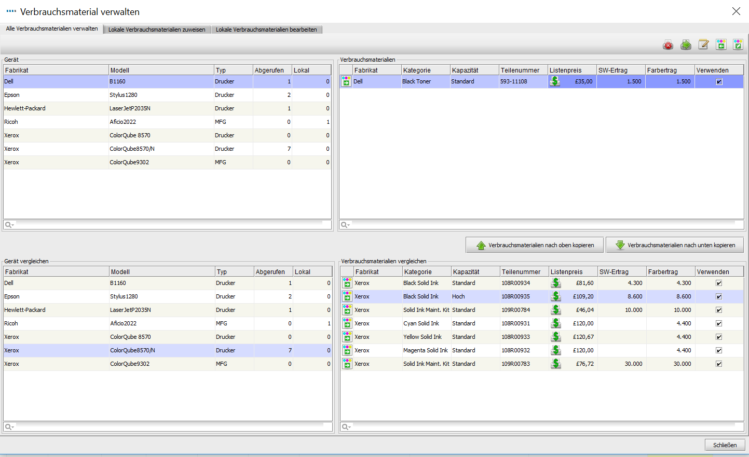
- Kontrollkästchen „Lokales Verbrauchsmaterial verwenden“

Sobald ein Gerät in der oberen Hälfte ausgewählt wurde, zeigt die Verbrauchsmaterialien-Tabelle alle Verbrauchsmaterialien an, die diesem Gerät zugeordnet sind.

Wird ein Gerät in der „Gerät vergleichen“ Tabelle ausgewählt, zeigt dieses die verfügbaren Verbrauchsmaterialien in der „Verbrauchsmaterialien vergleichen“ Tabelle.

Zudem besteht die Möglichkeit, Verbrauchsmaterialien aus den beiden Tabellen auf der rechten Seite nach oben und nach unten zu kopieren und auf diese Weise die ausgewählten Verbrauchsmaterialien weiteren Geräten zuzuweisen.

Geräte für Verbrauchsmaterial anzeigen

Falls Sie prüfen möchten, von welchen Geräten ein bestimmtes Verbrauchsmaterial verwendet wird, klicken Sie mit der rechten Maustaste auf das betreffende Material, und wählen Sie die Option „Geräte für Verbrauchsmaterial anzeigen“ aus.
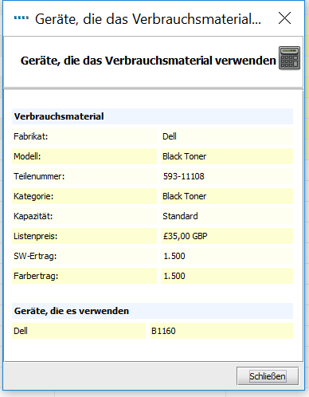
- Geräte, auf denen ein bestimmtes Verbrauchsmaterial verwendet wird

Verträge einrichten

Parallel zum Versenden der Hardware- und Verbrauchsmaterialliste an den Kunden können möglicherweise auch Vertragsinformationen zu den Druckern und Multifunktionsgeräten angefordert werden. Falls der Kunde die Bereitstellung von Vertragsinformationen verweigert, können in diesem Schritt stattdessen Benchmark-Kostendaten verwendet werden.

Einem Gerät können in der Regel vier Vertragstypen zugeordnet sein:
- Ein Mietvertrag für einzelne Geräte oder für mehrere Geräte
- Ein „Cost-per-Click“-Vertrag, bei dem für jede Seite oder für jeden Druck- bzw. Kopiervorgang eine Gebühr berechnet wird
- Ein „Cost-per-Click“-Vertrag für Dreifarbgeräte, bei dem für jede Seite oder für jeden Druck- bzw. Kopiervorgang der Farbstufe entsprechend eine Gebühr berechnet wird
- Ein anderer Supportvertrag, der alle sonstigen Kostenarten abdeckt, z. B. die jährlichen Kosten für die Druckerwartung (Wartungsvertrag) oder indirekte Kosten wie Helpdesk-Anfragen

Da einem Gerät oder einer Gerätemarke mehrere oder alle der genannten Vertragstypen zugewiesen werden können, werden Verträge innerhalb von Gruppen erstellt (siehe Abb. 28).
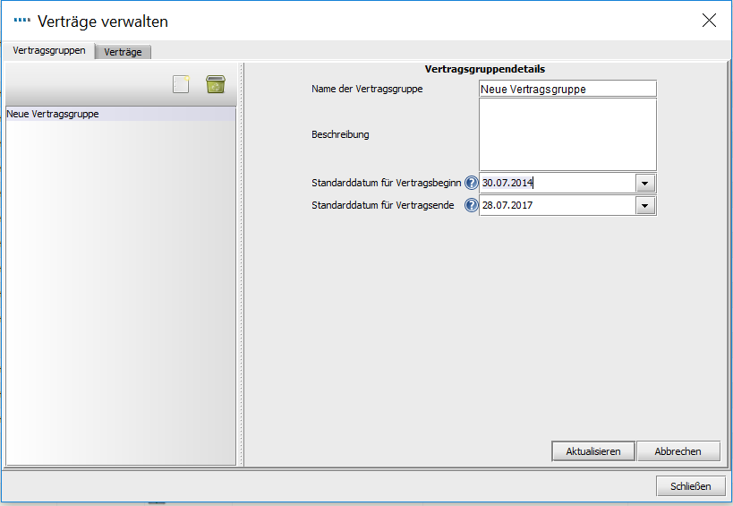
- Vertragsgruppen einrichten

Richten Sie Vertragsgruppen pro Marke oder eventuell auch pro Markenkategorie ein, z. B. „HP-SW-Drucker“ oder „Lexmark-Farbdrucker“. Klicken Sie zum Erstellen einer Vertragsgruppe auf die Symbolschaltfläche „Neue Vertragsgruppe erstellen“ (die in der Abbildung oben neben dem grünen Papierkorb angezeigt wird). Wenn alle Verträge zum gleichen Zeitpunkt ablaufen, können Sie dies hier angeben. Andernfalls können Sie die Datumsangaben für die einzelnen Verträge auf der Registerkarte „Verträge“ hinzufügen.

Mietvertrag einrichten

Wechseln Sie von der Registerkarte „Vertragsgruppe“ zur Registerkarte „Verträge“, auf der eine neue Ansicht angezeigt wird (siehe Abb. 29). Für Mietverträge müssen Sie einige wichtige Bereiche ausfüllen:
- Wählen Sie in der Dropdownliste die Vertragsgruppe für den Mietvertrag aus.
- Klicken Sie auf die Symbolschaltfläche „Neuen Mietvertrag erstellen“ , um die Informationen zum neuen Vertrag einzugeben.
- Geben Sie den Vertragsnamen so genau wie möglich ein, damit er später leicht zu erkennen ist, wenn Sie ihn einem Gerät zuweisen.
- Geben Sie die Vertragskennung ein.
- Geben Sie die Mietkosten und den Mietkostenzeitraum ein (Monatlich/Vierteljährlich/Jährlich).
- Geben Sie das Start- und Enddatum des Vertrags ein, damit ggf. die Gebühren bei vorzeitiger Beendigung berechnet werden können.
- Geben Sie die Anzahl der Geräte ein, die mit dem Vertrag verbunden sind. Die Mietzahlung wird vom TCO-Rechner durch die Anzahl der Geräte geteilt, um die Hardwarekosten für die einzelnen Geräte zu ermitteln.

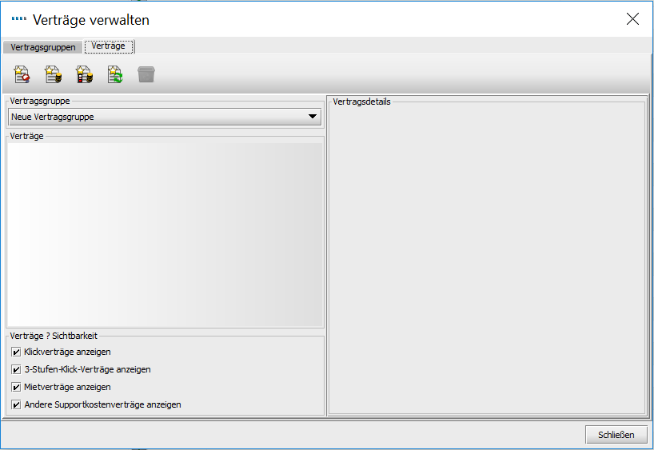
- Mietvertrag erstellen

Cost-per-Click-Vertrag einrichten
Cost-per-Click-Verträge werden auf ganz ähnliche Weise wie Mietverträge erstellt: Sie geben wichtige Informationen ein, die vom Vertragsnamen bis hin zum monatlichen Mindestvolumen reichen.
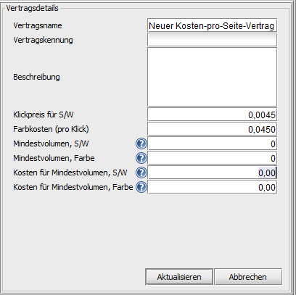
- Cost-per-Click-Vertrag einrichten

Cost-per-Click-Dreifarbvertrag einrichten

Cost-per-Click-Dreifarbverträge werden auf die gleiche Weise wie Cost-per-Click-Einfarbverträge eingerichtet. Der einzige Unterschied besteht darin, dass Kosten und Minimal- und Maximalvolumen pro Farbstufe angegeben werden können.

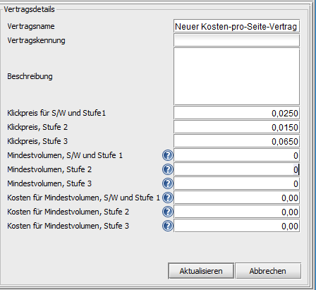
- Cost-per-Click-Dreifarbvertrag einrichten

Andere Supportverträge

Der letzte Vertragstyp bezieht sich auf alle anderen Kosten, die Sie einem Gerät oder einer Gerätegruppe zuordnen möchten. Dabei kann es sich z. B. um Softwaresupportverträge, Managed Service-Gebühren für Multifunktionsgeräte oder um eine jährliche Wartungsgebühr für Drucker handeln. Sie können mehrere andere Supportverträge einrichten, z. B. „Wartung SW-Drucker“ oder „Verlegung SW-Drucker“.
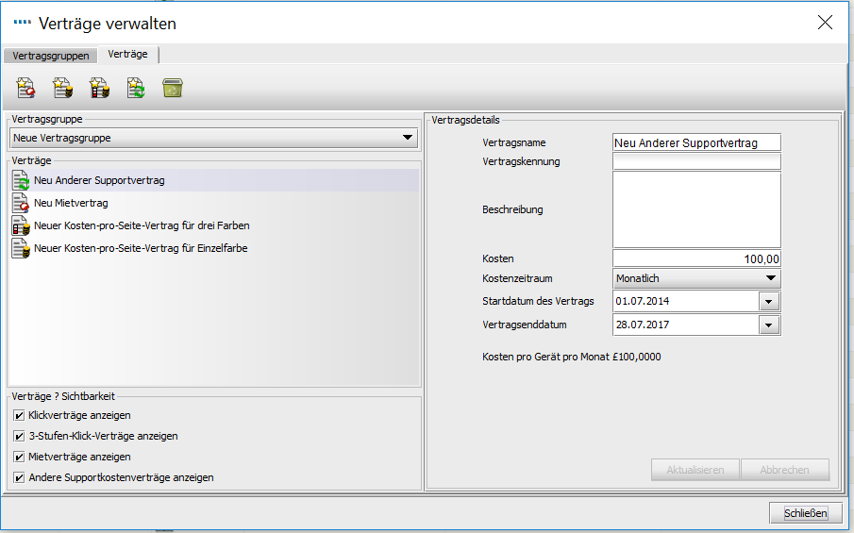
- Anderen Supportvertrag einrichten

Da bei anderen Supportverträgen die Eingabe generischer Daten zulässig ist, können sowohl Einzel- als auch Gemeinkosten erfasst werden, z. B. die jährlichen Kosten der Fakturierung für Druckerverbrauchsmaterial.

Vertragsdaten exportieren und importieren

Vertragsdaten können ähnlich wie Kosten- und Verbrauchsmaterialdaten exportiert werden, um sie dem Kunden zur Vervollständigung zu übermitteln. Auf diese Weise können Vertragsgebühren mithilfe einer Tabellenkalkulation erfasst und nach Asset DB importiert werden. Klicken Sie hierzu im Hauptmenü auf „TCO“ > „Exportieren“ > „Verträge“ und wählen Sie den Speicherort für die erstellte XLS-Datei auf Ihrem Computer aus.

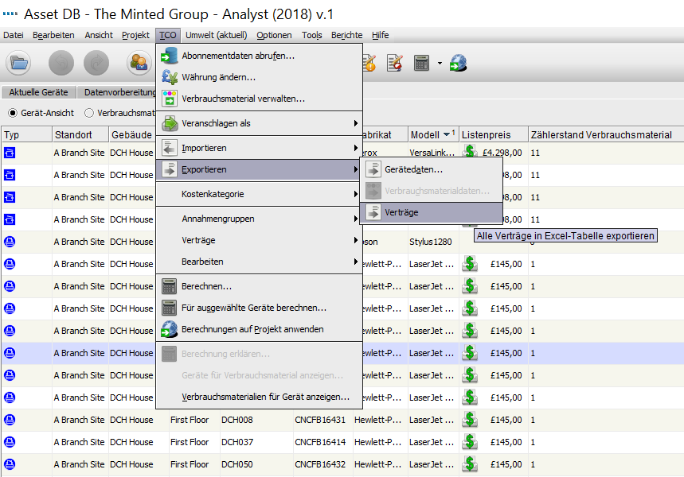
- Vertragsdaten zur Bearbeitung in ein Tabellenblatt exportieren

Anschließend können Sie die gewünschten Werte für Mietverträge, Cost-per-Click-Verträge und andere Supportverträge in die Tabelle eingeben, diese speichern und durch Klicken auf „TCO“ > „Importieren“ > „Verträge“ im Hauptmenü wieder in Asset DB importieren.

Es empfiehlt sich, Verträge immer in das Dateiformat XLS zu exportieren und die Details in dieser Datei zu ergänzen, anstatt selbst eine Tabellenkalkulationsdatei mit ähnlichen Spaltenüberschriften zu erstellen und diese zu importieren.

Tipp: Erstellen Sie einen Vertrag jeden Typs in Asset DB, bevor Sie das Tabellenblatt exportieren. Auf diese Weise können Sie sehen, welche Spalten in der Datei für jeden Vertragstyp ausgefüllt werden müssen.

Annahmengruppen erstellen

Nachdem alle bekannten Kosten im TCO-Tool hinzugefügt wurden, müssen Sie abschließend die Annahmen definieren, die auf die variablen Kostenelemente der TCO-Berechnung angewendet werden. Dieser Schritt wird im TCO-Tool sehr flexibel gehandhabt, da unterschiedliche Annahmengruppen verwendet werden können, um deren Auswirkungen zu vergleichen. So kann beispielsweise ein Finanzleiter anfordern, dass nur die Abschreibungszeiträume für die Hardwarekosten berücksichtigt werden, während ein IT-Leiter an der Technologieaktualisierung interessiert ist.

Es müssen mehrere Annahmen beachtet werden, und die Eingabe der richtigen Werte wirkt sich erheblich auf die Genauigkeit der Kostenberechnungen für Drucker aus, bei denen die variablen Elemente eine wichtige Rolle spielen.

Füllen Sie im Dialogfeld „Annahmengruppen verwalten“ folgende Felder für die neue Annahmegruppe aus:
- Abschreibungszeitraum (Monate): Dies ist die Zeitspanne für die Abschreibung oder Technologieaktualisierung.
- Tonerabfall: Dies ist der geschätzte verbleibende Prozentsatz des Toners in einer Kartusche, wenn die Warnung „Tonerstand niedrig“ angezeigt wird. Dieser Wert beträgt je nach Hersteller 10 bis 15 %.
- Rabatt auf Hardware: Dies ist der Rabatt, der vom TCO-Tool auf den vom gehosteten Server abgerufenen Einzelhandels- bzw. Listenpreis angewendet wird. Diese Option eignet sich für Geräte, bei denen der Endbenutzer den genauen Anschaffungspreis nicht kennt.
- Rabatt auf Verbrauchsmaterial: Dies ist der Rabatt, der vom TCO-Tool auf den vom gehosteten Server abgerufenen Einzelhandels- bzw. Listenpreis angewendet wird. Diese Option eignet sich für Verbrauchsmaterialien, bei denen der Endbenutzer den genauen Anschaffungspreis nicht kennt.
- SW-Deckung: Dies ist die durchschnittliche Tonerdeckung auf den gedruckten Seiten. Der Durchschnittswert schwankt je nach Abteilung zwischen 3 und 11 %. Unternehmensweit liegt der Durchschnitt bei 4 bis 6 % für Schwarzweiß. Die Farbdeckung wird auf der Registerkarte „Datenvorbereitung“ hinzugefügt (siehe Abschnitt 1.2, „Annahmen zur Volumenerzeugung erstellen“).
- Verbrauchsmaterial mit hoher Kapazität verwenden: Verwendet der Kunde Kartuschen mit hoher Kapazität, muss dieses Kontrollkästchen aktiviert werden. Wenn es diesen Kartuschentyp für einen Drucker gibt, wird er vom TCO-Tool berücksichtigt.

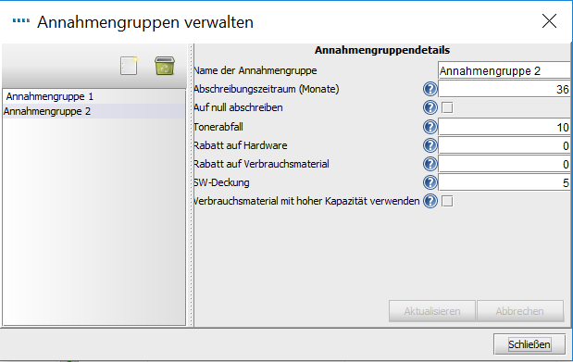
- Annahmengruppen einrichten

Verträge und Annahmengruppen zuweisen

Nachdem alle Kosten und Annahmengruppen erstellt wurden, müssen Sie im letzten Schritt vor der Berechnung die Verträge und die relevanten Annahmengruppen den Gerätegruppen bzw. einzelnen Geräten zuweisen. Sie müssen jedem angeschafften Gerät eine Annahmengruppe zuweisen und jedem Gerät der Kategorie „Vertragsgebunden“ mindestens einen Vertrag. Den Geräten der Kategorie „Beide“ müssen Sie eine Annahmengruppe und einen Vertrag zuweisen.

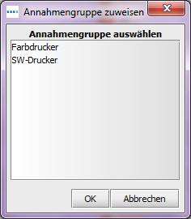

- Annahmengruppe zuweisen

Klicken Sie zum Zuweisen einer Annahmengruppe mit der rechten Maustaste in die entsprechende Zeile und wählen Sie dann im Kontextmenü „Annahmengruppen“ > „Annahmengruppe zuweisen...“ aus. Das in Abb. 35 dargestellte Dialogfeld wird eingeblendet. Wählen Sie die zutreffende Annahmengruppe aus und klicken Sie auf „OK“, um diese zuzuweisen.

Das Zuweisen eines Vertrags erfolgt auf ähnliche Weise: Klicken Sie mit der rechten Maustaste in die entsprechende Zeile und wählen Sie „Verträge zuweisen“ aus. Das folgende Dialogfeld wird eingeblendet:
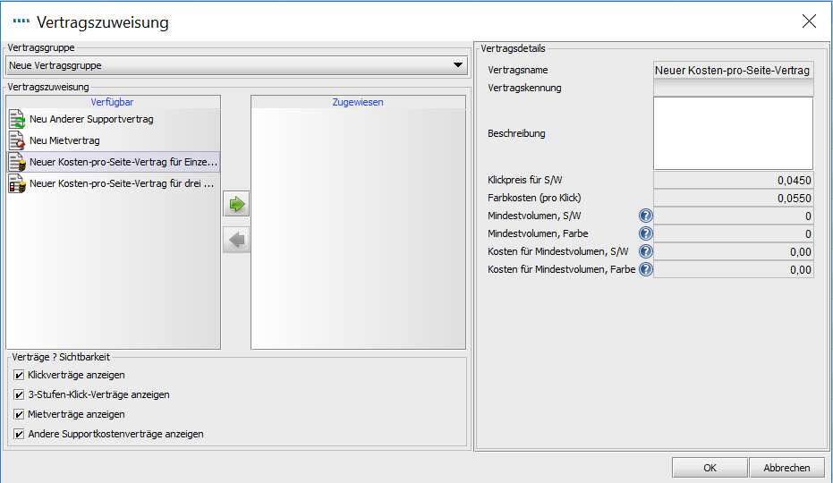

- Vertrag zuweisen

Wählen Sie die Vertragsgruppe in der Dropdownliste am oberen Rand des Dialogfelds aus. Wählen Sie dann den gewünschten Vertrag in der Liste „Verfügbar“ aus und klicken Sie auf den grünen Pfeil, um den Vertrag in die Liste „Zugewiesen“ zu verschieben. Sie können mehrere Verträge gleichzeitig zuweisen.

Cost-per-Click-Dreifarbverträge können nur Geräten zugewiesen werden, die als Geräte mit Dreifarbzählerstufen festgelegt wurden. Wenn Sie dies überprüfen möchten, klicken Sie auf der Registerkarte „Aktuelle Geräte“ in der Detailkonsole für Geräte auf die Registerkarte „Spezifikation“. Das Feld „Farbzählerstufen“ enthält die gewünschten Informationen.

Wenn einem Gerät der relevante Annahmensatz bzw. die relevanten Verträge zugewiesen wurden, ändert sich das rote Warndreieck in der Spalte „Status“ in ein grünes Häkchen (siehe Abb. 37). Auf diese Weise wird angezeigt, dass nun eine TCO-Berechnung durchgeführt werden kann.

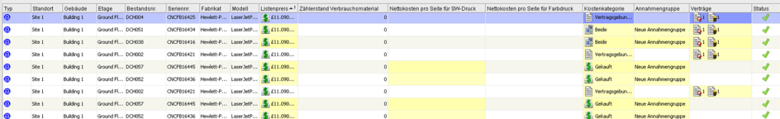
- Bereit zur Berechnung

Tipp: Wenn Sie erfahren möchten, welche Angaben noch erforderlich sind, damit sich das rote Dreieck in ein grünes Häkchen ändert, setzen Sie den Mauszeiger auf das rote Dreieck.

Kosten berechnen

Nachdem alle Kosten und Annahmen eingegeben und zugewiesen wurden, können die Kosten vom TCO-Tool berechnet und in Kosten pro Seite umgewandelt werden. Klicken Sie zum Ausführen dieser Funktion auf die Symbolschaltfläche „Taschenrechner“ 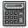. Wenn Sie „Für alle Geräte berechnen“ auswählen, berücksichtigt die TCO-Analyse alle Geräte. Wenn Sie dies nur für einige ausgewählte Geräte berechnen möchten, wählen Sie zuerst die Geräte in Ihrer Geräte-Ansicht aus, klicken Sie dann auf die Rechnerschaltfläche und wählen Sie „Für ausgewählte Objekte berechnen“.

In einem Meldungsfenster erfahren Sie, ob eine vollständige Berechnung durchgeführt werden kann oder ob noch Volumenangaben fehlen. Wenn Sie den Vorgang fortsetzen möchten, klicken Sie in diesem Meldungsfenster auf die Schaltfläche „Berechnen“. Sobald die Berechnung abgeschlossen ist, werden Sie im Meldungsfenster darüber informiert. Wenn Sie das Meldungsfenster schließen, werden die tatsächlichen Betriebskosten in den Spalten „Nettokosten pro Seite für SW-Druck“ und „Nettokosten pro Seite für Farbdruck“ angezeigt (siehe Abb. 38):

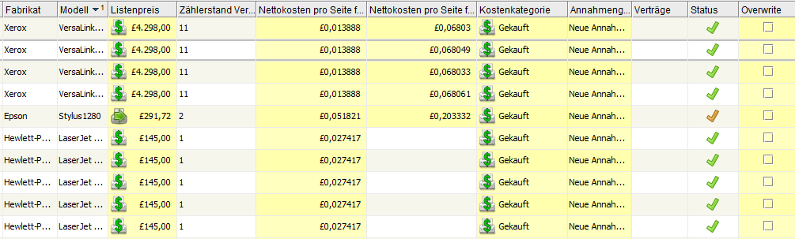
- Ausgefüllte Betriebskosten

Tipp: Vor der Durchführung von TCO-Berechnungen müssen Sie im Kontextmenü der Spaltenüberschrift (rechte Maustaste) die Option „Alle Filter entfernen“ auswählen, damit auch zuvor herausgefilterte Geräte erfasst werden.
Wenn Sie Ihre TCO-Berechnungen erneut ausführen müssen, stellen Sie sicher, dass Sie das Kontrollkästchen „Überschreiben“ für die Geräte aktiviert haben, bevor Sie erneut berechnen. Dadurch wird sichergestellt, dass bereits vorhandene Daten durch die neue Berechnung überschrieben werden.

TCO-Analysen importieren und exportieren

TCO-Analysen können exportiert und importiert werden, indem Sie im Hauptmenü auf „Datei“ > „Exportieren“ > „TCO-Analyse“ klicken. Das Ergebnis dieses Vorgangs ist eine übertragbare TCO-Datei. Falls das dazugehörige Projekt mit der Asset DB Cloud synchronisiert wird (Erläuterung hierzu finden Sie im Auditor-Handbuch), kann die TCO-Analyse in jede beliebige heruntergeladene Version des gleichen Projekts importiert werden. Dadurch kann die TCO-Berechnung bei Bedarf übertragen werden.

TCO-Daten auf die Registerkarte „Alle Geräte“ in Asset DB übertragen

Wenn Sie mit den Berechnungen zufrieden sind, können die TCO-Daten auf die Registerkarte „Aktuelle Geräte“ des Asset DB-Projekts übertragen werden. Klicken Sie auf die Symbolschaltfläche , um die Werte der TCO-Berechnung auf die Geräte des aktuellen Projekts anzuwenden. Das folgende Dialogfeld wird angezeigt.
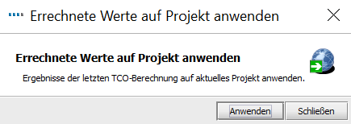
- Kostendaten in die aktuelle Ansicht übertragen

Anschließend werden die Daten von Asset DB in die Registerkarte „Finanzdaten“ in der Ansicht „Aktuelle Geräte“ übertragen. Klicken Sie zum Überprüfen der den Kosten zugrundeliegenden Berechnung mit der rechten Maustaste auf ein Symbol im Grundriss oder eine Zeile in der Tabellenansicht und wählen Sie im Kontextmenü „Berechnung erklären“ > „Betriebskostenberechnung“ aus. Das in Abb. 40 dargestellte Fenster wird eingeblendet. Die Daten in diesem Fenster können auch zur Verwendung in Berichten, Präsentationen usw. im HTML-Format exportiert werden.
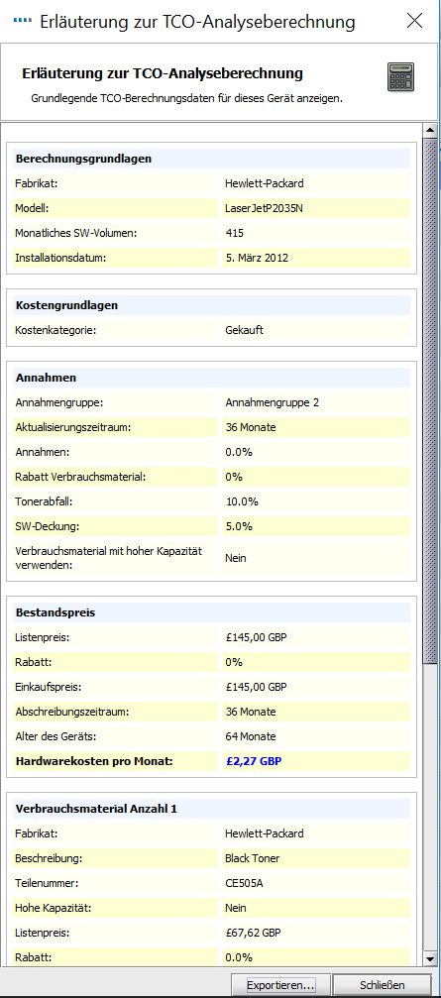
- Fenster mit TCO-Berechnungen

TCO-Kosten bestätigen

Nachdem alle Kosten eingetragen wurden, können Sie überprüfen, ob ungewöhnliche Werte vorliegen. Sie können diese Überprüfung am Bildschirm vornehmen. Falls Sie jedoch die Gesamtkosten für Hardware und Verbrauchsmaterial als Ausgangspunkt für Ihre Überprüfung nutzen möchten, exportieren Sie alle Daten, indem Sie im Hauptmenü auf „Projekt“ > „Exportieren“ > „Asset-DB-Daten“ klicken.

Beim Export werden 16 zusätzliche Felder mit Kosteninformationen bereitgestellt. Die einzelnen TCO-Spalten werden wie folgt definiert:

- Verbrauchsmaterialkosten/Seite (S/W/Farbe/Farbstufe 1/2/3): Dies sind die reinen Betriebskosten pro Seite, ohne Hardware- oder andere Vertragsinformationen.
- Gesamtkosten/Seite (S/W/Farbe): Dies sind die Gesamtkosten pro Seite einschließlich aller Kosten, z. B. Abschreibungs- oder Mietkosten und alle wiederkehrenden Kosten. Dieser Wert eignet sich für einen Vergleich zwischen Gerätetypen (z. B. Drucker im Vergleich zu Multifunktionsgeräten).
- Monatliche Hardwarekosten: Dies sind die monatlichen Abschreibungskosten oder vergleichbaren monatlichen Mietkosten.
- Monatliche wiederkehrende Kosten: Dies sind alle monatlichen wiederkehrenden Kosten für ein Gerät.
- Monatliche Kosten für SW/Gesamtkosten monatlich (Farbe/Farbstufe 1/2/3): Dies sind die gesamten monatlichen Verbrauchsmaterialkosten für das betreffende Gerät (Monatsvolumen x Kosten pro Seite).
- Monatliche/Jährliche Gesamtbetriebskosten: In diesen beiden Spalten wird die Summe der monatlichen bzw. jährlichen Hardware-, Verbrauchsmaterial- und wiederkehrenden Kosten angezeigt.

CO₂ berechnen mit dem Umweltrechner

Mit dem Umweltrechner von Asset DB können Benutzer die Umweltauswirkungen eines Geräts schnell und präzise berechnen. Der Zeitaufwand ist dabei deutlich geringer als bei Verwendung von MS Excel. Ermöglicht wird diese schnellere Zusammenstellung der Daten durch den Zugriff auf eine hochwertige Datenbank des führenden Marktforschungsunternehmens Icecat und durch eine übersichtliche Benutzeroberfläche. Folgende Daten werden bereitgestellt:

- Druckgeschwindigkeit (SW)
- Druckgeschwindigkeit (Farbe)
- Betriebsstromverbrauch (Watt)
- Standby-Strom (Watt)
- Stromsparmodus (Watt)
Alle Werte beruhen auf Angaben des Herstellers. Falls Ihnen Fehler oder fehlende Angaben auffallen, informieren Sie uns bitte unter Angabe von Fabrikat, Modell, Wert und Quelle Ihrer Daten. Alle Daten können bei Bedarf manuell aktualisiert werden. Variablen wie Tonerdeckung oder Stunden/Tage pro Arbeitswoche werden über eine einfache Annahmengruppe angepasst.

Mithilfe dieses Tools werden Stromverbrauch, CO₂-Emissionen, Stromkosten und Baumverbrauch berechnet.

Umweltanalyse starten

Hinweis: Voraussetzung für die Umweltberechnung ist die Erstellung der Monatsvolumen (siehe Abschnitte 1 und 2).

Öffnen Sie das Projekt, das Sie bewerten möchten, und klicken Sie im Hauptmenü auf „Datei“ > „Neu“ > „Umweltanalyse (aktueller Status)“.

Daraufhin wird die neue Registerkarte „Umweltanalyse (aktueller Status)“ mit einer Liste aller Geräte angezeigt. Sie können nun eine Verbindung zum Service herstellen und Daten abrufen (siehe Abb. 41).

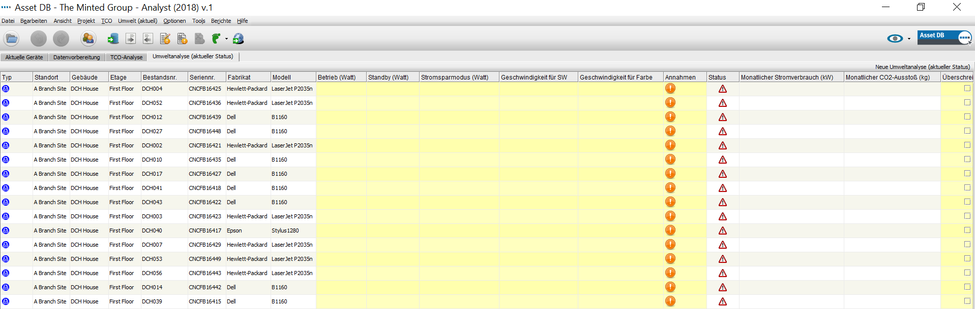
- Registerkarte „Umweltanalyse (aktueller Status)“
Die erste Symbolschaltfläche ist die Symbolschaltfläche „Daten abrufen“ . Klicken Sie darauf, um die Verbindung zum Datenbankserver herzustellen.

Informationen zu Ihren Geräten werden nun von Asset DB ermittelt. Asset DB benötigt ordnungsgemäß formatierte Daten. Verwenden Sie daher bitte in der Detailkonsole die Dropdownlisten für Fabrikat und Modell. Sobald die Suche abgeschlossen ist, wird in Asset DB angezeigt, für wie viele Geräte Daten abgerufen werden konnten.

Tipp: Falls Fabrikat und Modell nicht über Dropdownlisten ausgewählt wurden, werden in diesem ersten Vorgang möglicherweise nicht alle verfügbaren Daten vom Server abgerufen.

Behandeln als

Das in Abb. 42 dargestellte Gerät, ein HP-Laser Jet 4250 DTN, wurde nicht gefunden. Markieren Sie daher das Gerät per Mausklick und wählen Sie im Kontextmenü (rechte Maustaste) die Option „Behandeln als“ > „Geräte mit ähnlichem Namen suchen“ aus. In Asset DB wird daraufhin eine Liste der möglichen Optionen aus der Datenbank abgerufen, wie nachfolgend abgebildet. Wie Sie sehen, ist das Gerät in der Liste aufgeführt, und der Name ist ohne Leerstellen formatiert. Markieren Sie es per Mausklick, und klicken Sie auf „OK“. Die Werte werden dann auf das Gerät angewendet. Wenn mehrere nicht gefundene Geräte den gleichen Namen haben, brauchen Sie nur für eines dieser Geräte „Behandeln als“ auszuwählen. Die Zuordnung der übrigen, identisch benannten Geräte wird von Asset DB automatisch veranlasst.

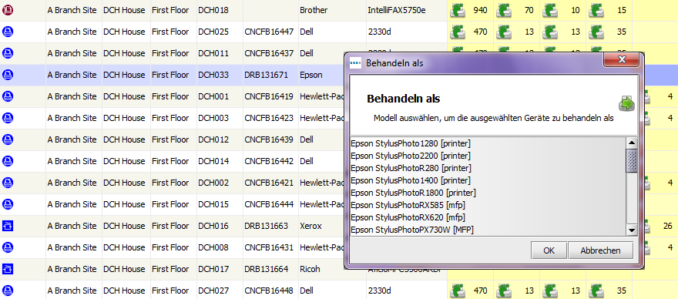
- Behandeln als

Über die Symbole in der Symbolleiste zur Registerkarte „Umweltanalyse (aktueller Status)“ können Sie die abgerufenen Daten im CSV-Format exportieren, die gewünschten Änderungen vornehmen und die Daten wieder importieren.

Annahmen

Wie beim TCO-Tool muss auch beim Umweltrechner eine Annahmengruppe erstellt werden, die sich auf die Berechnung auswirkt. Zu den Elementen gehören Tonerdeckung, Arbeitsstunden und -tage, Stromkosten sowie zwei Annahmen zu Standby- und Stromsparmodus (als Prozentsatz des Betriebsstromverbrauchs).

All diese Faktoren wirken sich auf die Berechnung aus und ermöglichen die aussagekräftige Berechnung bei Transparenz der erforderlichen Annahmen.
Klicken Sie zum Öffnen des Dialogfelds „Annahmen für Umweltrechner“ auf die Symbolschaltfläche . Klicken Sie im Dialogfeld „Annahmen für Umweltrechner“ auf die Symbolschaltfläche neben dem grünen Papierkorb, um eine neue Annahmengruppe zu erstellen (siehe Abb. 43).

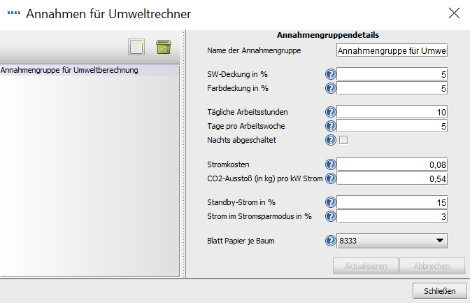
- Annahmengruppe für Umweltrechner

Wie bei der TCO-Berechnung können Sie Faktoren wie Deckung, Anzahl der Arbeitsstunden pro Woche und Stromkosten anpassen und Annahmen zu Standby- und Stromsparmodus anwenden, wenn die entsprechenden Daten nicht vorliegen.

Treffen Sie die gewünschte Auswahl und klicken Sie auf „Schließen“. Sie können Ihren Geräten nun Ihre Annahmen zuweisen. In Abb. 44 wurden alle Geräte ausgewählt, damit ihnen allen eine einzelne Annahme zugeordnet werden kann. Sie können unterschiedlichen Gerätegruppen unterschiedliche Annahmengruppen zuweisen (um beispielsweise den Bedingungen in unterschiedlichen Gebäuden Rechnung zu tragen). Wählen Sie zum Zuweisen von Annahmen im Kontextmenü (rechte Maustaste) die Optionsfolge „Annahmen“ > „Annahmengruppe zuweisen...“ aus. Wählen Sie anschließend die gewünschte Annahme in der Liste aus und klicken Sie auf „OK“.

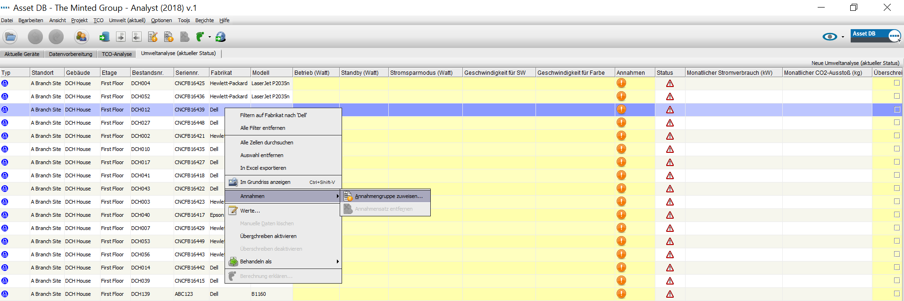
- Annahmengruppen zuweisen

Berechnen

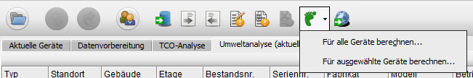
- Berechnung

In Asset DB wird mit einem gelben oder grünen Häkchen in der Spalte „Status“ darauf hingewiesen, dass eine Umweltrechnung durchgeführt werden kann. Ein gelbes Häkchen bedeutet, dass der Datensatz durch die manuelle Eingabe einiger Werte vervollständigt werden musste. Wenn in der Statusspalte Häkchen angezeigt werden, können Sie die Umweltrechnung durchführen. Klicken Sie auf die in Abb. 45 dargestellte Symbolschaltfläche „Grüner Fuß“. Wenn Sie „Für alle Geräte berechnen“ auswählen, werden bei der Umweltrechnung alle Geräte berücksichtigt. Wenn Sie die Berechnung nur für einige ausgewählte Geräte durchführen möchten, wählen Sie zunächst die Geräte auf der Registerkarte „Umweltanalyse“ aus, klicken Sie dann auf die Symbolschaltfläche „Grüner Fuß“ und wählen Sie „Für ausgewählte Geräte berechnen“. Folgen Sie den Anweisungen und Sie erhalten eine Zusammenfassung (siehe Abb. 46).
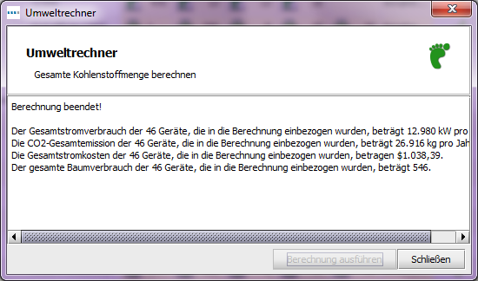
- Berechnungsübersicht

Klicken Sie zum Schluss auf die Symbolschaltfläche „Globus“ 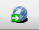, um die Daten an die Registerkarte „Aktuelle Geräte“ zu übertragen und dort in der Detailkonsole für Geräte auf der Registerkarte „Environmentals“ anzuzeigen.
Klicken Sie zum Überprüfen der den Kosten zugrundeliegenden Berechnung genau wie bei den Gesamtbetriebskosten (TCO) mit der rechten Maustaste auf ein Symbol im Grundriss oder eine Zeile in der Tabellenansicht und wählen Sie im Kontextmenü „Berechnung erklären“ > „Betriebskostenberechnung“ aus.
Diese Informationen werden auch im Bericht „Zusammenfassung der Druckauswertung“ ausgegeben.
Wenn Sie Ihre Umweltberechnungen erneut ausführen müssen, stellen Sie sicher, dass Sie das Kontrollkästchen „Überschreiben“ für Ihre Geräte aktiviert haben, bevor Sie erneut berechnen. Dadurch wird sichergestellt, dass Ihre bereits vorhandenen Daten durch die neue Berechnung überschrieben werden.

Umweltanalysen importieren und exportieren

Umweltanalysen können ebenso wie TCO-Berechnungen exportiert werden. Eine genauere Beschreibung finden Sie in Abschnitt 3.12.

Benutzerdaten
Die Visualisierung der Druckumgebung in der Praxis ist ein hervorragendes Mittel zur Unterstützung der Designstrategie und ermöglicht die Vorstellung und Vorführung des Vorgangs für die Dokumenterstellung. In Asset DB wird dies durch den Import der Benutzerdaten von Drittprogrammen wie Print Assessor 6 und SafeCom unterstützt. Die importierten Benutzerdaten werden als Anmerkungen zu Benutzer- und Ausgabegerätesymbolen angezeigt.

Benutzerdaten importieren

Klicken Sie zum Importieren einer Datendatei im Hauptmenü auf „Projekt“ > „Importieren“ > „Benutzerdaten“ > „Benutzerdaten“. Suchen Sie die Benutzerdatendatei (im CSV-Format) und klicken Sie auf „Öffnen“.

Hiermit wird der Importvorgang für Benutzerdaten gestartet. Der Vorgang entspricht weitestgehend dem Import von Gerätedaten, bei dem Sie die Importfelder den entsprechenden Asset DB-Feldern zuweisen. Über die Hilfefenster im unteren Bereich erhalten Sie eine Schritt-für-Schritt-Anleitung für den Vorgang. Nach Abschluss des Imports klicken Sie auf „Schließen“. Benutzerdatendateien sind möglicherweise sehr umfangreich, daher kann der Importvorgang mehrere Minuten in Anspruch nehmen.

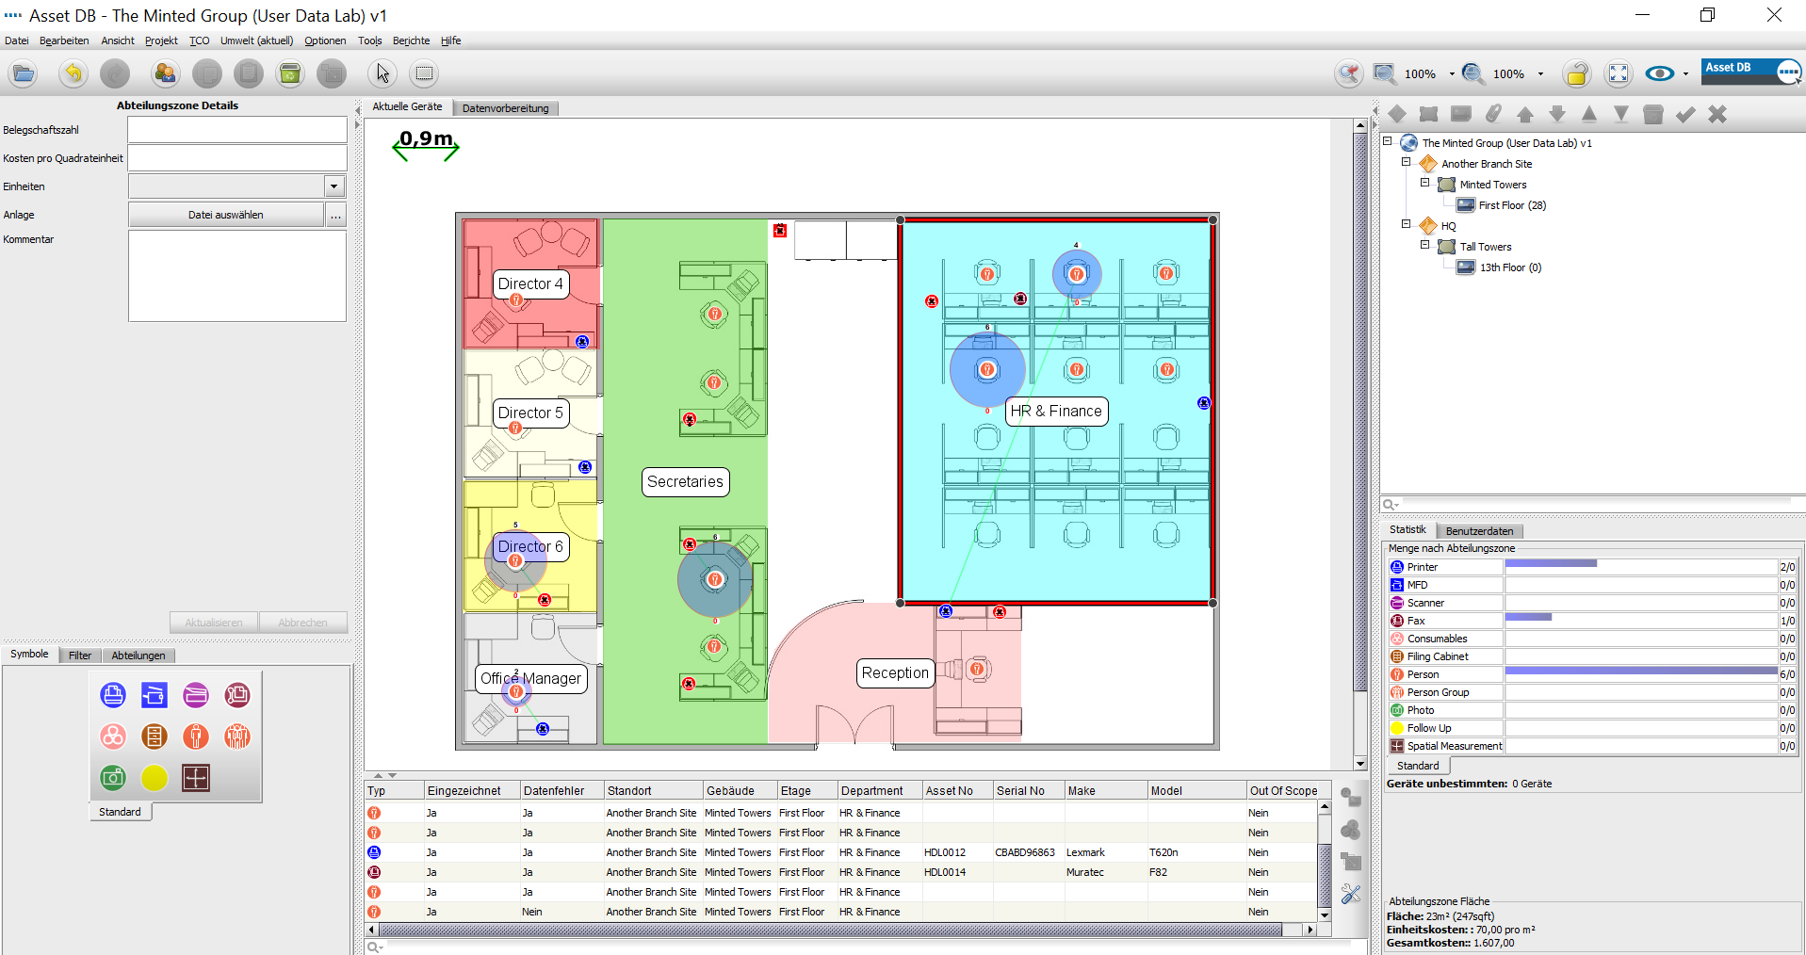
- Visualisierung der Benutzerdaten

Zuordnen und Anzeigen

In Asset DB werden Ausgabegeräten automatisch Benutzer zugeordnet. Dies erfolgt anhand der IP-Adresse, die in der Benutzerdatendatei gespeichert ist. Direkt angeschlossene Geräte müssen manuell zugeordnet werden.

Falls die IP-Adresse nicht angegeben ist und nur der Warteschlangenname als Drucker-ID dient, kann eine spezielle Asset DB-Exportdatei an die Client-IT-Abteilung gesendet werden. Darin enthalten ist die IP-Adresse, die der Warteschlange entspricht. Der Client-IT-Manager kann problemlos auf diese Tabelle zugreifen. Klicken Sie auf im Hauptmenü „Projekt“> „Exportieren“> „Benutzerdaten“ > „Geräte-IP-Zuordnungen“ und übermitteln Sie diese Datei an den IT-Manager, der die IP-Adresse der Druckwarteschlange ermitteln kann. Sie können die Datei dann wieder importieren, um die Zuordnung der IP-Adresse vorzunehmen. Klicken Sie hierzu im Hauptmenü auf „Projekt“ > „Importieren“ > „Benutzerdaten“ > „Geräte-IP-Zuordnungen“.

Importieren Sie zum Zuordnen von Benutzern die Benutzerdaten vor dem Durchführen des On-Site-Audits. Auditoren können dann anhand der importierten Benutzerdaten die entsprechenden Benutzersymbole auf dem Grundriss einfügen.

Klicken Sie zum Anzeigen der nicht zugeordneten Benutzer oder Geräte auf die Registerkarte „Nicht zugeordnete Benutzer“ bzw. „Nicht zugeordnete Geräte“. Diese nicht zugeordneten Benutzer oder Geräte sind in der Liste der Benutzer und Geräte hellrot schattiert. Per Klick auf die entsprechenden Symbole können Sie nicht zugeordnete Benutzer/Geräte hinzufügen. Wenn Sie dem Grundriss einen nicht zugeordneten Benutzer (hellrot unterlegt) hinzufügen möchten, markieren Sie den betreffenden Benutzer in der Tabelle und klicken Sie auf die Symbolschaltfläche . Sie können auch mehrere Benutzer auswählen und diese mithilfe des Symbols „Gruppe hinzufügen“ als Gruppe zuordnen.

Zum Hinzufügen eines Geräts muss der richtige Gerätetyp ausgewählt werden:
ist ein Drucker, ist ein Multifunktionsgerät und ist ein Produktionsgerät.

Sie können zum Zuordnen eines Geräts oder einer Person auch Benutzerdaten mit zuvor zugeordneten Geräten/Personen verknüpfen. Wählen Sie das Symbol des Geräts/der Person auf dem Grundriss aus und markieren Sie dann das Gerät in der Liste der nicht zugeordneten Benutzer/Geräte. Klicken Sie anschließend auf die Symbolschaltfläche , um die Daten des Benutzers/Geräts mit diesem Symbol zu verknüpfen. Die Zuordnung eines Geräts oder Benutzers lässt sich problemlos aufheben. Wählen Sie den Benutzer bzw. das Gerät aus und klicken Sie auf die Symbolschaltfläche „Zuordnung aufheben“ .

Sobald Geräten Benutzer zugeordnet sind, werden die in Abb. 48 dargestellten Verknüpfungen angezeigt. Die Verknüpfung von Benutzer und Gerät ist als grüner Strich dargestellt. Ein Kreis um den Benutzer oder das Gerät steht für das Volumen, aufgeteilt auf Farbe (hellrot) und SW (hellblau). Klicken Sie zum Anzeigen aller Geräte, die ein Benutzer zum Drucken verwendet, einfach auf den betreffenden Benutzer.

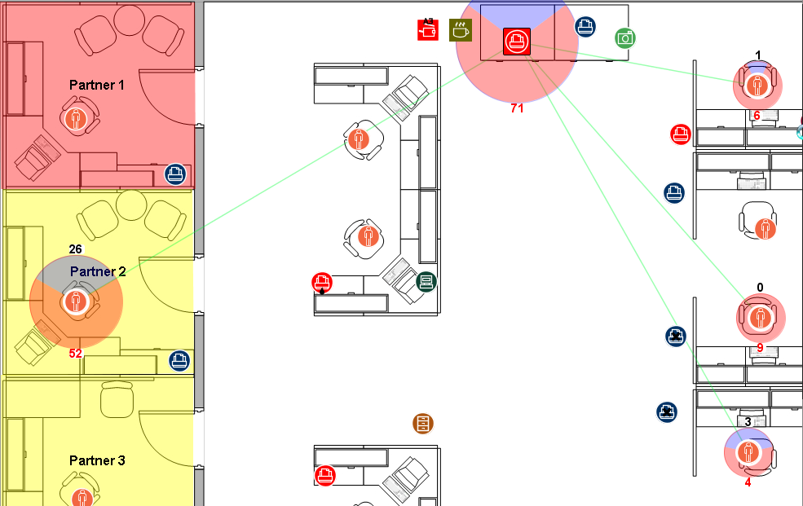
- Visualisierung aller Benutzer, die auf einem Gerät drucken können

Wenn ein Benutzer auf einem Gerät auf einer anderen Etage druckt, wird der Volumenkreis mit einem grünen Rand angezeigt. Wenn Sie den Mauszeiger auf den Benutzer setzen, wird ein Grundriss der Etage aufgerufen, auf der sich der von diesem Benutzer verwendete Drucker befindet. Gleiches gilt für Geräte, die von Benutzern aus anderen Etagen zum Drucken verwendet werden.
Wenn Sie die standardmäßig angezeigten Spalten ändern möchten, klicken Sie auf die Symbolschaltfläche und wählen Sie die gewünschten Spalten aus. Wenn Sie neue Daten importieren möchten, müssen Sie zuerst die alten Daten entfernen. Klicken Sie hierzu auf „Optionen“ > „Benutzerdaten-Konfiguration“. Das in Abb. 49 dargestellte Dialogfeld wird eingeblendet. Löschen Sie zunächst alle Benutzerdaten-Zuordnungen und dann alle Benutzerdaten. Nun können Sie erneut Benutzerdaten importieren.

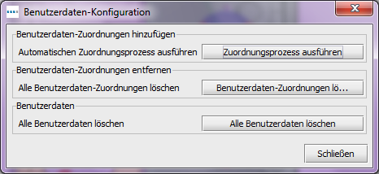
- Benutzerdaten-Konfiguration

Funktionen von Asset DB Analyst

Statistik

Zusätzlich zu den Statistikgrundfunktionen, die über die Registerkarte „Statistik“ in Auditor abrufbar sind, stehen Ihnen in Analyst über das Menü „Ansicht“ die folgenden Optionen zur Verfügung: „Lagerplatzstatistik“, „Druckstatistik“ sowie „Raumnutzung“. Statistikdaten werden in Bezug auf die derzeit markierte Projektebene angezeigt: Projekt, Gebäude, Etage oder Abteilung.

Diese Statistikbereiche können auch über die Schaltfläche „Exportieren“ oder das Kontextmenü (Rechtsklick) in HTML-Format exportiert werden.

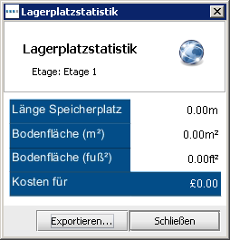
- Lagerplatzstatistik

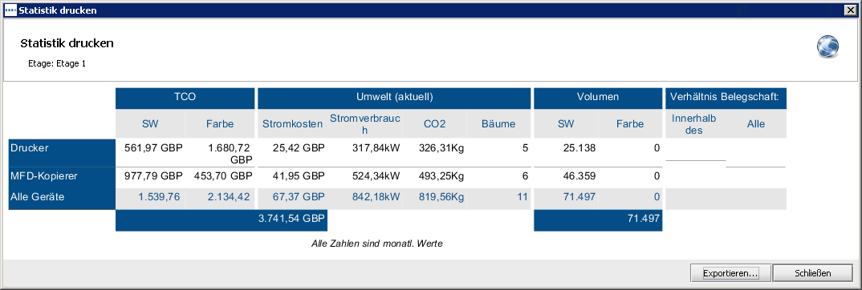
- Druckstatistik

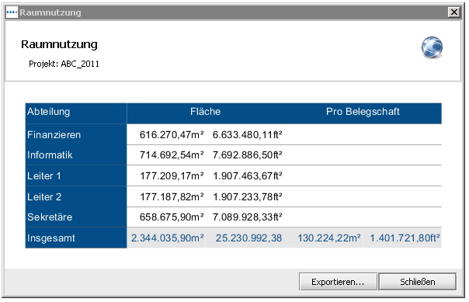
- Raumnutzung

Tool zum Markieren/Filtern von Geräten

Mithilfe des Tools zum Markieren/Filtern können Sie individuelle Filter erstellen und Geräte auf der Basis bestimmter Kriterien anzeigen. Klicken Sie hierzu im Hauptmenü auf „Ansicht“ > „Geräte markieren oder filtern... “. In Abb. 53 sehen Sie die verschiedenen Optionen, mit denen Sie die zu markierenden oder zu filternden Geräte auswählen können.

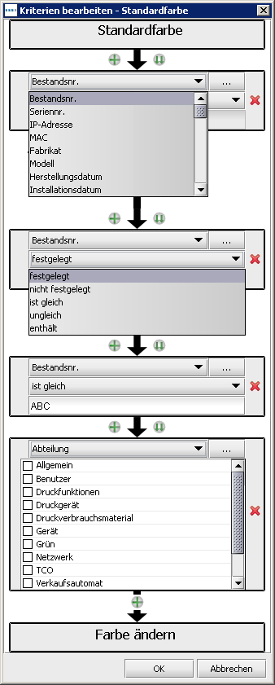
Freier Text
Kontrollkästchen für die relevanten Kriterien aktivieren
Beliebiges Feld in der Symbolanpassung auswählen
Weitere Kriterien hinzufügen
Mehrere Filter für ein Feld festlegen
Kriterienauswahl
- Filterkriterien bearbeiten
Zu den Markierungsstilen gehören ein großer Stern, der das Symbol umgibt, ein Stern neben dem Symbol und ein Kreis um das Symbol. Wählen Sie in der Dropdownliste „Form“ den Markierungsstil sowie die Optionen für Farbe, Größe und Deckkraft aus (siehe Abb. 54). Jeder Filter erhält zudem einen Namen, der zusammen mit dem ausgewählten Markierungsstil in der Filterliste angezeigt wird. Mehrere Markierungen/Filter können auf ein Projekt gleichzeitig angewendet werden, und die Filter können über die Filterliste einfach aktiviert oder deaktiviert werden.

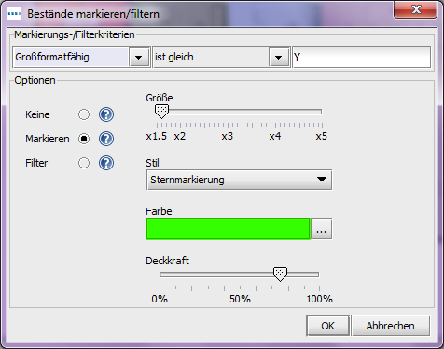
- Geräte markieren/filtern

Abb. 55 zeigt ein Beispiel für die unterschiedlichen Markierungsstile, die zur Verfügung stehen.
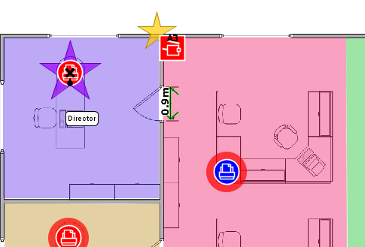
- Optionen für das Markieren von Geräten
Mithilfe des Optionsfelds „Ausblenden“ im Tool zum Markieren/Filtern können Sie auch bestimmte Geräte herausfiltern.

Abstände um Symbole anzeigen

Abstände rund um ein Symbol können dauerhaft auf dem Grundriss angezeigt werden. Sie aktivieren diese Funktion, indem Sie im Hauptmenü auf „Ansicht“ > „Abstände anzeigen“ klicken. Das in Abb. 56 dargestellte Dialogfeld wird eingeblendet.

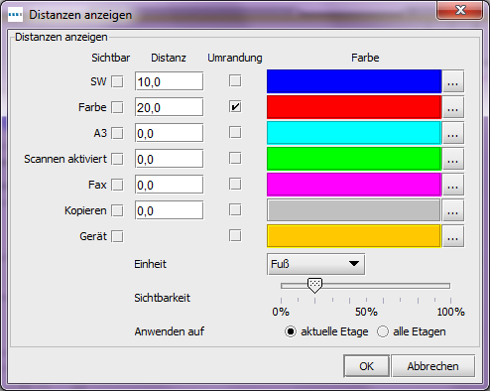
- Einstellungen im Dialogfeld „Distanzen anzeigen“

Für jedes Attribut können Sie eine Distanz und eine Farbe für die Anzeige auf dem Grundriss festlegen. Werden mehrere Attribute eines Geräts verwendet, ist die Umrandungsfunktion u. U. übersichtlicher als eine Farbe. Dies eignet sich besonders für das Lösungsdesign, bei dem ein Grundriss mit Distanzfarben angezeigt werden kann, um zu verdeutlichen, dass ein Parameter für die maximale Distanz für alle Benutzer gilt (siehe Abb. 57).

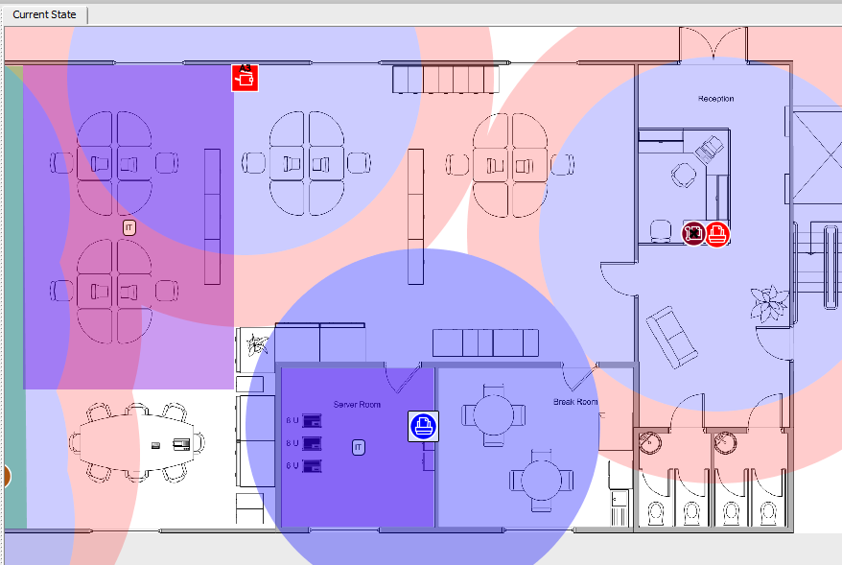
- Anzeige von Abständen um die Geräte

Mit dem Kontrollkästchen „Gerät“ kann der Benutzer ein bestimmtes Gerät oder ein Symbol auswählen, das einzeln und getrennt von anderen Geräten angezeigt werden soll. Klicken Sie zum Aktivieren dieser Funktion mit der rechten Maustaste auf das betreffende Gerät und wählen Sie im Kontextmenü „Geräteabstand festlegen...“ aus.

Bericht „Zusammenfassung der Druckauswertung“
Nachdem TCO-Berechnungen und Umweltanalysen erstellt und die Daten auf die Registerkarte „Aktuelle Geräte“ übertragen wurden, werden die TCO- und Umweltdaten automatisch in den Bericht „Zusammenfassung der Druckauswertung“ übernommen.

Klicken Sie zum Erstellen des Berichts im Hauptmenü auf „Berichte“ > „Ausführen“ und wählen Sie anschließend „Zusammenfassung der Druckauswertung erstellen“ aus. Sie können die Berichtsprache auswählen und die Projektbereiche angeben, die in dem Bericht berücksichtigt werden sollen. Klicken Sie dann auf „Ausführen“, um den Bericht zu generieren.

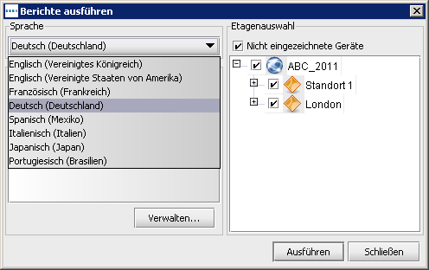
- Bericht „Zusammenfassung der Druckauswertung“ anfordern

Der Bericht kann abhängig von dem beim Benennen und Speichern der Berichtsdatei ausgewählten Dateiformat in Word, Excel, PowerPoint oder als PDF-Datei erstellt werden. Sämtliche Diagramme werden anhand der Daten im Asset DB-Projekt erstellt. Grundrisse werden ebenfalls einbezogen, abhängig von den Anzeigeeinstellungen in Asset DB (d. h., mit den in Asset DB gewählten Anzeigeoptionen wird festgelegt, was auf den Grundrissen im Bericht erscheint). Derzeit können Sie Berichte in den in Abb. 58 angegebenen Sprachen erstellen.

Portfolio
Wenn Sie Ihre Arbeit an einer Analyse abgeschlossen haben und die betreffenden Daten nicht mehr für die tägliche Arbeit in Asset DB bereithalten müssen, können Sie Asset DB-Dateitypen zur Archivierung als Portfolio exportieren/importieren. Dadurch erhalten Sie eine ATC-Datei, die Sie außerhalb von Asset DB speichern können. Anschließend können Sie die lokale Version löschen, um einer Datenüberfrachtung im Dialogfeld „Öffnen“ entgegenzuwirken. Diese Methode kann auch verwendet werden, um Daten für die gemeinsame Nutzung mit anderen Benutzern freizugeben.

Portfolio exportieren

Öffnen Sie zum Exportieren eines Portfolios das Projekt, für das Elemente exportiert werden sollen (es müssen nicht alle Elemente geöffnet werden, es reicht, wenn das Projekt geöffnet wurde). Klicken Sie dann im Hauptmenü auf „Datei“ > „Exportieren“ > „Portfolio...“.

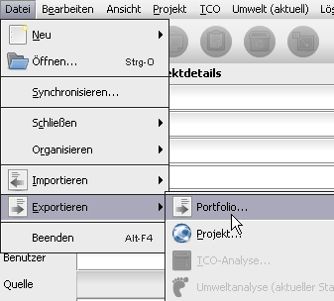
- Portfolio exportieren

Sie können die Elemente auswählen, die Sie exportieren möchten, indem Sie nach Bedarf die dazugehörigen Kontrollkästchen in der Elementeliste aktivieren (siehe Abb. 60).

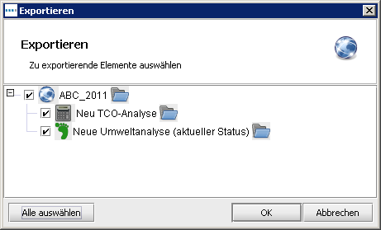
- Zu exportierende Elemente auswählen

Auf diese Weise können beliebige oder alle Elemente in einer einzelnen Datei exportiert werden. Wenn diese Datei wieder nach Asset DB importiert werden soll, können Sie wiederum alle oder nur einzelne Elemente für den Import auswählen. Mit dieser Methode können Sie auch Projektdaten zur gemeinsamen Nutzung mit anderen Benutzern freigeben.

Portfolio importieren

Klicken Sie zum Importieren einer Portfolio-Datei im Hauptmenü auf „Datei“ > „Importieren“ > „Portfolio...“ und steuern Sie den Speicherort der gewünschten Datei an. Klicken Sie auf die Datei und anschließend auf „Öffnen“. Sie können dann auswählen, ob Sie einige oder alle der verfügbaren Komponenten importieren möchten.

Hinweis: Wenn Sie die Projektkomponente des Portfolios importieren möchten und das Projekt noch in Asset DB vorhanden ist, wird eine Kopie dieses Projekts erstellt und die anderen Analysekomponenten des Projekts werden in diese Kopie statt in die Originalversion importiert. Falls die Analysen in das Originalprojekt zurückimportiert werden sollen, wählen Sie für den Import nicht das Projekt, sondern nur die gewünschten Analysen aus. Auf diese Weise werden die Analysen als Kopien in das Originalprojekt importiert.

Die Funktion „Portfolio exportieren“/„Portfolio importieren“ ist nicht für alle Lizenzarten verfügbar.

